Федеральное государственное бюджетное образовательное учреждение высшего образования “Санкт-Петербургский государственный университет”

Кафедра фундаментальных проблем медицины и медицинских технологий

**Выпускная квалификационная работа**

НА ТЕМУ: РОЛЬ МЕДИКАМЕНТОЗНОГО ВОЗДЕЙСТВИЯ НА МИКРОБНУЮ БИОПЛЁНКУ В ПРОФИЛАКТИКЕ ВОСПАЛИТЕЛЬНЫХ ЗАБОЛЕВАНИЙ ПАРОДОНТА

Выполнил:

Студент 526 группы

Мокрушин Никита Сергеевич

Научный руководитель:

к.б.н., Королёва Ирина Владимировна

Научный руководитель: к.м.н. Михайлова Е.С.

Санкт-Петербург

2018 год

**ОГЛАВЛЕНИЕ**

**Перечень условных обозначений**…………………………………………...4

**Введение**

Актуальность…………………………………………………………….…..5

Цель и задачи исследования………………………………………………..6

Научная новизна работы……………………………………………….…...6

Практическая значимость работы…………………………………….……7

**Глава 1**.**Литературный обзор**

* 1. Этиология и патогенез воспалительных заболеваний пародонта.......8
  2. Микробиота полости рта и воспалительные заболевания пародонта………………………………………………………...……..13
     1. Нормальная микробиота полости рта…………………………..14
     2. Микробиота пародонтального кармана при хроническом

генерализованном пародонтите…………...……………………...15

* + 1. Вирулентные свойства пародонтопатогенов……...……….......17
  1. Микробная биопленка как основной фактор развития ХГП……………………………………………………………………..22

**1.4.**Основные антисептики и их роль в комплексном лечении заболеваний пародонта………………………………………………………………………26

**Глава 2**.**Материалы и методы исследования**

* 1. Клиническая характеристика пациентов………....……………….….30
  2. Рентгенологическое обследование пациентов…………………........35
  3. Микробиологические методы исследования
     1. Забор материала………………………….………………………36
     2. Культуральные среды и условия роста…………………..…….36
     3. Выделение смешанных культур……………………………..….37
     4. Выделение чистых культур……………………………………..39
     5. Выделение тотальной ДНК из исходного биологического материала …………………………………………………………...39
     6. Конструирование олигонуклеотидных праймеров….……....….40
     7. Полимеразная цепная реакция……………………………….......41
     8. Электрофорез фрагментов ДНК………………………….….......42
     9. Формирование и оценка бактериальных биопленок в планшетах и на покровных стеклах для культуры тканей……………………...42
     10. Компьютерный анализ……………………………………..………………………....44

**Глава 3**.**Результаты исследований**

* 1. Результаты клинических исследований…………………………….…45
  2. Результаты рентгенологического исследования…………………......47
  3. Результаты микробиологического исследования………...……........ 49

**3.3.1.**Выделение чистых культур из плотного зубного налёта пациентов………………………………………………………………...49

**3.3.2.** ПЦР-диагностика основных пародонтопатогенов «красного и оранжевого» комплексов……………………………………………….50

**3.3.3.** ПЦР диагностика стрептококков- «первичных колонизаторов»………………………………………………………….53

**3.3.4.** Моделирование биоплёнок из монокультур и трёхкомпонентной смеси…………………………………………………………….……….54

**3.3.5** Влияние некоторых антисептиков на формирование биопленок из стрептококков…………………………………………………………...57

**Заключение и выводы**

Заключение……………………….……………………………………...….62

Выводы……………………………………...….………………………..….64

**Список литературы**………………………………...……………..……….....65

**Приложения**……………………………………………………..………….....68

**Перечень условных обозначений**

ВЗП - воспалительные заболевания пародонта

ВОЗ - всемирная организация здравоохранения

ДНК - дезоксирибонуклеиновая кислота

ЛПС - липополисахарид

ПЦР - полимеразная цепная реакция

ХГП - хронический генерализованный пародонтит

ТСТ - тяжелая степень тяжести

ХГП ТСТ – хронический генерализованный пародонтит тяжелой степени тяжести

CPITN - Community Periodontal Index of Treatment Needs

OHI–S - Oral Hygiene Indices–Simplified

РМА - папиллярно–маргинально–альвеолярный индекс

BOP – индекс кровоточивости при зондировании (англ. bleedonprobing)

PHP- индекс эффективности гигиены полости рта

**Введение**

**Актуальность:**

Проблема заболеваний пародонта остается одной из ведущих в современной стоматологии и общей медицине [Грудянов А.И., 2009; Иванов В. С., 2009; Камилов Х.П., 2002; Дмитриева Л.А., 2007]. Воспалительные заболевания пародонта являются причиной, приводящей к существенному сокращению функциональных возможностей зубочелюстной системы в связи с потерей зубов. Данная группа заболеваний оказывает негативное влияние на состояние всего организма в целом, так как ухудшаются показатели здоровья и качества жизни человека [Цепов JI.M., 2006; Белоусов H.H., 2009; Янушевич О.О., 2009].

Официальная статистика ВОЗ гласит, что примерно 98% людей во всем мире страдают воспалительными заболеваниями тканей пародонта [Матвеев А.М., 2013]. Высокий уровень заболеваний пародонта, по докладу научной группы ВОЗ, приходится на возраст 20 – 44 года (65 – 95%) и 15 – 19 лет (55 – 89%). Распространенность заболеваний пародонта в России, в зависимости от возраста, колеблется от 48,2% (в 12 лет) до 86,2% (в 44 года), а к 60 – 65 годам достигает 100%. Наиболее часто встречающейся патологией пародонта в молодом возрасте является гингивит, после 30 лет – пародонтит. Многочисленные исследования показали, что лишь у 12% людей не выявлено заболевания пародонта, у 53% отмечены начальные воспалительные изменения тканей пародонта, у 23% – начальные деструктивные изменения костной ткани [Попова Т.А., 2015].

В развитии воспалительных заболеваний пародонта существенную роль играют микроорганизмы, в результате деятельности которых образуются зубные отложения [Темкин Э.С., Матвеева Н.И., 2012]. Большое значение имеет идентификация микроорганизмов и их количественный критерий. Возрастание удельного веса определенного вида микроорганизмов среди прочих, выявляемых у пациентов с заболеваниями тканей пародонта, а также его преобладание в популяции в очаге поражения может свидетельствовать об этиологической роли данного вида [Агаева Н.А., 2010].

Таким образом, изучение микробного состава биопленки и медикаментозного воздействия на нее является актуальной задачей стоматологии. Выбор препаратов для профилактики заболеваний пародонта позволит подобрать наиболее эффективные препараты для профилактики воспалительных заболеваний пародонта и составить рекомендации по их использованию.

**Цель исследования:**

Оценка эффективности применения антисептиков при ингибировании образования микробных биопленок из культур, выделенных из зубного налета пациентов с хроническим генерализованным пародонтитом.

**Задачи исследования:**

1. Изучить количественный и качественный состав микробиоты зубного налета у пациентов с хроническим генерализованным пародонтитом.
2. Разработать *in vitro* методы образования и оценки биопленок из культур, выделенных из зубного налета пациентов с хроническим генерализованным пародонтитом.
3. Оценить ингибирующий эффект применения антисептиков на формирование биопленок из культур, выделенных из зубного налета пациентов с хроническим генерализованным пародонтитом.

**Научная новизна работы:**

Проведен ПЦР- скрининг пародонтопатогенов взятый из пародонтальных карманов у пациентов с ХГП. Скрининг показал наличие пародонтопатогенов «красного» (*P. gingivalis, T. forsythia, T. denticola)* и «оранжевого» (*P. intermedia*) комплексов. *P. gingivalis* обнаружена в у 82% обследованных пациентов с ХГП*, T. denticola – у* 55% обследованных пациентов, *P. intermedia* – у 64% обследованных пациентов и *B. forsitus -* 27%- обследованных пациентов.

С помощью масс-спектрометрии идентифицированы культуры – факультативные и облигатные анаэробы: *S. gordonii, S. anginosus, S. sanguinis, N. subflava, L. salivarius, L. paracasei, N. flavescens, S. mutans, N. mucosa, S. salivarius.*

In vitro были разработаны методы образования и оценки стрептококковых биопленок из монокультур и смеси культур в 96- луночных планшетов и на покровных стеклах.

Были проведены исследования по подавлению роста микробной биопленки антисептическими препаратами. В результате Хлоргексидин биглюконат и Мирамистин в концетрации 0,005% эффективно подавляли образование биопленок. Применение Йодинола оказалось неэффективным.

**Практическая значимость работы:**

Антисептики Мирамистин и Хлоргексидин биглюконат в концетрации 0,005% обладают выраженным действием на формирование микробной биопленки. Однократное применение Хлоргексидина биглюконата 0,005% и Мирамистина 0,001% приводит к частичному разрушению образованных биопленок. Все это позволяет их рекомендовать в качестве эффективных средств в комплексном лечении и профилактике ХГП.

**Глава 1. Литературный обзор**

**1.1 Этиология и патогенез** **воспалительных заболеваний пародонта**

Пародонтальные заболевания, наряду с кариесом зубов, являются наиболее распространенными заболеваниями полости рта у людей.

Согласно проведенным исследованиям А.И. Грудянова и Г.М. Барера [1994] только у 12 % населения пародонт является здоровым, у 53% пациентов отмечаются воспалительные явления начального характера, у 23% возникают начальные деструктивные изменения тканей пародонта, а у 12% выявляются поражения пародонта средней и тяжелой степени тяжести. Так же по данным ВОЗ [1990], среди лиц возрастом от 35 до 44 лет уровень заболеваемости воспалительными заболеваниями пародонта достигает 65-98%.

Воспалительные заболевания пародонта тяжелой степени тяжести наиболее распространены у пациентов старше 35. По данным эпидемиологических исследований, самым распространенным заболеванием пародонта у молодых людей является гингивит, а после 30 лет – пародонтит [К. Alexander ,1970; G. Cassard, 1971; Murray J, 1974; В. Kowalski, 1974; A. Semczuk-Mazurkie- wicz, 1974; К. Jackson, 1975; Beck J.D., Slade G.D., 1996; Gjermo P.E., 1998; Алимский А.В., 2000; Борисова Е.Н., 2001; Иванов В.Ф., 2001; Иванов В.С., 2002; Боровский Е.В., 2004].

Гингивит - это начальная воспалительная реакция десны на формирующуюся биопленку на поверхности зуба. Патогенез пародонтита влечет за собой процесс воспалительного разрушения пародонтальных тканей зуба, в ответ на поддесневую биопленку, развивающуюся на зубной поверхности. Образование поддесневой биопленки в пародонтальном кармане является нежелательным клиническим / гистопатологическим исходом и признаком прогрессирования пародонтита.

К воспалительным заболеваниям пародонта относят гингивит и пародонтит. Данные заболевания можно рассматривать как последовательные этапы одного воспалительно-дистрофического процесса, характер развития которого во многом зависит от определенных генетически внешних признаков (наличие вирулентности и токсических свойств) микроорганизмов, от предрасположенности к инфекции макроорганизма, фенотипически и генетически обусловленного несовершенства чувствительности пародонта и от влияния неблагоприятных факторов внешней и внутренней среды.

Происходит нарушение равновесия между факторами защиты макроорганизма и факторами агрессии (пародонтопатогенами) в полости рта. Пародонтит характеризуется прогрессирующим течением, приводящим к резорбции костной ткани, разрушению удерживающих тканей, появлению подвижности зуба, а затем образованию пародонтального кармана. Это приводит к потере зуба с нарушением функции зубочелюстной системы и в целом организма. [Цепов Л.М., 2006].

На развитие патологии в тканях пародонта косвенно и напрямую воздействуют многие факторы. Их условно можно разделить на местные и общие.

К местным факторам относят:

1. Состав и свойства слюны;

2. зубной налет, зубная бляшка, зубной камень;

3. Бактериальное влияние на ткани пародонта;

4. Травматическая окклюзия;

5. Отсутствие или нарушение межзубных контактов;

6. Кариес;

7. Патологии прикуса (травматическая окклюзия)

8. Ретенция пищи в межзубных контактах

9. Наличие трем или диастем

10. Воздействие углекислого газа и высоких температур при курении

11. Скученность зубов

12. Неправильно изготовленные пломба, вкладка, коронка с нависающим краем;

13. Нарушение формы зуба;

14. Перегрузка тканей пародонта из-за изменения функций жевания и глотания вследствие потери зубов, хронических заболеваний слизистой оболочки, заболеваний височно-нижнечелюстного сустава;

15. Травма кламмерами съемных протезов, консольными или недостаточно качественно изготовленными мостовидными протезами.

К общим факторам относят:

1. Атеросклеротические изменения сосудов;

2. Нарушение нейрогуморальной регуляции гомеостаза;

3. Изменение иммунологической реактивности;

4. Заболевания внутренних органов;

5. Заболевания эндокринной системы;

6. Физиологические состояния, которые сопровождаются гормональными изменениями (беременность, менопауза);

7. Заболевания ЖКТ;

8. Заболевание сердечно-сосудистой системы, крови;

9. Болезни почек;

10. Хроническое психоэмоциональное напряжение;

11. Интоксикации;

12. Гипо- и авитаминозы;

13. Ротовое дыхание;

14. Генетическая предрасположенность [Цепов Л.М. и соавт., 2006].

Таким образом, все вышеназванные факторы в той или иной степени негативно влияют на ткани пародонта. Они создают условия для патогенного влияния микробиоты на зубодесневое прикрепление, что в дальнейшем приводит к его воспалению и деструкции с образованием пародонтальных карманов [Орехова Л.Ю., 2004; Мюллер Х.П., 2004].

В XIX веке считали специфической инфекцией. СОГЛАСНО ЭТОЙ ТЕОРИИ пародонтит вызывается специфическим микроорганизмом. В конце XX века, в 1976 году Walter Loesche выдвинул гипотезу неспецифического микробного налета. По данным этой концепции состояние тканей пародонта зависит от уровня гигиены полости рта. Ее автор говорил об отрицательном влиянии зубного налета на ткани пародонта вне зависимости от состава бактерий. Автор выявлял зависимость развития воспалительного процесса от «количества вырабатываемых бактериями повреждающих веществ» и уровня защитных факторов. Но когда экспериментальным путем на подопытных собаках выяснилось, что не у всех исследуемых животных, несмотря на увеличение биомассы зубной бляшки, развивался пародонтит возникли сомнения в ее не специфичности.

Кроме того, исследования пациентов показали, что не у всех людей с активным образованием зубных бляшек и наличием гингивита, развиваются деструктивные изменения. У лиц с пародонтитом пораженные участки могут соседствовать с практически неповрежденными.

Благодаря развитию микробиологических методов исследования была установлена взаимосвязь между активностью процесса в тканях пародонта и присутствием отдельных видов микроорганизмов. Данная теория получила название «специфической бляшечной».

Согласно теории специфического зубного налета, основополагающая роль в развитии заболеваний пародонта отводится специфической микрофлоре. По данным этой теории патогенность микрофлоры коррелирует с тяжестью процесса и его прогрессированием. Эту теорию выдвинул Walter Loesche [1975]. Он утверждал, что только определенный по составу налет является патогенным. Патогенность налета связана либо с наличием, либо с увеличением в его составе определенных бактерий.

Это явилось основанием для того, чтобы доказать этиологическую роль *A. actinomycetemcomitans* в генезе очагового ювенильного пародонтита [Герберт Ф.В., 2007; Гуляева О.А., 2016; Haake S.K., 2010; Meyer D.H., 2010].

Установлено, что деструктивное заболевание пародонта связано с относительно небольшой группой бактерий. У лиц здоровых, больных гингивитом и пародонтитом отличаются пропорции специфических бактерий. При ВЗП отмечается рост грамотрицательных палочковидных бактерий и снижение грамположительных видов. В здоровых участках преобладают грамположительные факультативные анаэробы, в пораженных пародонтитом – грамотрицательные анаэробы.

Бактериальные виды, вызывающие пародонтит:

* Грамотрицательные анаэробы: *P. gingivalis, T. forsythia, F. nucleatum, P. intermedia, C. rectus, T. denticola*и другие спирохеты полости рта;
* Грамотрицательные факультативные анаэробы:

*A. actinomycetemcomitans, E. corrodens;*

* Грамположительные анаэробы: *E. nodatum, P. micros, S. intermedius.* [Ричард Дж.Ламонт, Мэрилин С.Лантц, 2010].

Все вышеперечисленные микроорганизмы, встречаются и у здоровых людей, но реже, или в небольшом количестве, поэтому очень долго оставалось непонятным с чем связан рост популяции данных микроорганизмов при ВЗП.

Как альтернатива «специфической» гипотезе была выдвинута экологическая гипотеза. Ричард Дж.Ламонт [2010] утверждает: «Согласно этой гипотезе, внешние факторы запускают изменение состава резидентной микрофлоры зубной бляшки, что приводит к преобладанию патогенных, а не комменсальных микробов. Так, нарушение тока и изменение рН десневой жидкости могут приводить к местному преобладанию патогенных видов».

Специфическая и экологическая гипотезы признают различия между патогенным потенциалом разных микробов зубной бляшки. Однако экологическая гипотеза придает особое значение смешанной микрофлоре, а также уделяет большое внимание экологическим сдвигам.

Экологическое исследование 40 видов бактерий, выделенных из 13000 образцов зубных бляшек, обнаружило 5 основных комплексов:

• «Красный комплекс», обладает наивысшим патогенным потенциалом. Он связан с образованием глубоких десневых карманов. В него входят: *P. gingivalis, T. forsythia, T. denticola;*

• «Зеленый комплекс» является причиной ВЗП, поражений слизистой оболочки рта и твердых тканей зубов. Представителями являются: *A. actinomycetemcomitans, E. corrodens;*

• «Желтый комплекс» включает такие виды микроорганизмы как *S. sanguis, S. mitis, S. israilis;*

• «Пурпурный комплекс»: *V. parvula, A. odontolyticus;*

• «Оранжевый комплекс»: *P. nigrescen, P. micros, C. rectus, P. intermedia* [Ричард Дж.Ламонт, Мэрилин С.Лантц, 2010].

Основой вышеперечисленных бактериальных комплексов являются метаболические и сигнальные взаимодействия между бактериями, а также их общая активация под действием внешних факторов [Грудянов А.И., 2009; Ричард Дж.Ламонт, Мэрилин С.Лантц, 2010].

В 1985 г. создана теория «оппортунистической инфекции». В соответствии с данной теорией, микроорганизмы, которые находятся в зубном налете, развиваются под влиянием экзогенных или эндогенных факторов и вытесняют другие бактерии. Оппортунистическая инфекция зависит от наличия патогенных бактерий и от среды, которая способствует их размножению, например, локальные изменения рН, анаэробная ниша, изменения резистентности организма [Григорьян А.С., 2004; Лабинская А.С., 2008; Ричард Дж.Ламонт, Мэрилин С. Лантц, 2010].

**1.2 Микробиота полости рта и воспалительные заболевания пародонта.**

Полость рта представляет собой определенную экологическую нишу в организме, которая обладает хорошими условиями для локализации и развития многих организмов. В ротовой полости микрофлора является основной причиной развития патологического процесса, или соучастником. [Царев В. И., Давыдова М.М., 2008].

"Ротовую полость человека населяет более 700 видов бактерий. Большинство из них являются безвредными и выполняют полезные функции поддержания здоровой микрофлоры в ротовой полости человека. Однако некоторые виды бактерий являются «пародонтопатогенными бактериями» или маркерными микроорганизмами. Целенаправленная борьба с этими бактериями имеет ключевое значение для достижения долгосрочного положительного эффекта терапии" [Ричард Дж. Ламонт, Мэрилин С. Лантц, 2010].

**1.2.1 Нормальная микробиота полости рта.**

По данным Ричард Дж. Ламонт и Мэрилин С. Лантц, [2010], количество видов бактерий в полости рта составляет более 700 видов.

Объяснить данное количество видов микроорганизмов можно наличием транзитных микроорганизмов, которые попадают в полость рта с пищей, воздухом, водой, а также наличием резистентной микрофлоры, которая образует стабильную экосистему. Время нахождения транзитных микроорганизмов п полости рта ограничено.

В нормальных условиях меняется только количество представителей нескольких или большинства видов, однако видовой состав остается у конкретного человека практически постоянным на протяжении всей его жизни.

Половина из резистентной облигатной бактериальной флоры полости рта представлена факультативными и облигатными анаэробами, стрептококками, которые включают в свой состав *S. mutans, S. mitis, S. sanguis* и пептострептококки. Различные виды стрептококков локализуются на определенной «нише», например, самое большое число энтерококков было обнаружено на спинке языка и в гингивальной борозде, *S. mutans* обычно локализуется в зубной бляшке на коронковой части зуба [Боровский Е.В., 2001; Зеленова Е.Г.,2004; Елисеева А.Ф., 2014].

Таким образом, для каждого участка полости рта характерен свой видовой состав микроорганизмов.

Еще одна часть резидентной микрофлоры состоит из вейллонелл и дифтероидов. Стафилококки, лактобациллы, жгутиковые микроорганизмы, спирохеты, лептоспиры, фузобактерии, бактероиды, нейссерии, спиралевидные формы, дрожжи, другие грибы, простейшие присутствуют в полости рта в гораздо меньшем количестве. Все вышеперечисленные бактерии постоянно присутствуют в полости рта, но они никогда не бывают так широко представлены, как стрептококки, вейллонеллы и дифтероиды.

Таким образом, в полости рта присутствую главные и второстепенные представители резидентной микрофлоры [Боровский Е.В.; Леонтьев В.К., 2001; Пашкова Г.С. 2007; Максимовский Ю.М. 2009].

Между постоянными представителями микрофлоры полости рта существуют определенные взаимоотношения - антагонизм или синергизм. Считается, что стрептококки *S. salivarius, S. sanguis, S. mitis, S. salivarius, S. mutans, S. milleri, Propionibacterium spp, Lactobacillus spp., Enterococcus spp.; Enterobacterium spp., Veillonella spp.* и дифтероиды являются стабилизирующей частью микрофлоры полости рта, которая при изменении условий может проявлять свои патогенные свойства, а стрептококки (*S. mutans*), лактобациллы, бактероиды, актиномицеты — агрессивной [Царев В.И., 2008].

**1.2.2** **Микробиота пародонтального кармана при хроническом генерализованном пародонтите**

При длительном течении гингивита катарального воспалительный процесс распространяется на прикрепленную десну и костную ткань. В результате этого происходит разрушение эпителиального прикрепления и образования пародонтального кармана. Данное заболевание сопровождается кровоточивостью десен, образованием зубного камня, подвижностью зубов, выделением экссудата из-под десны.

Микрофлора пародонтального кармана разнообразна и зависит от нескольких факторов, таких как форма, стадия заболевания и его проявления. Вначале преобладают факультативные анаэробы и аэробная кокковая флора- энтерококки, нейссерии, бета-гемолитические стрептококки группы Н, диплококки, близкие по свойствам пневмококкам. Процессы их жизнедеятельности изменяют окислительно-восстановительный потенциал зубной бляшки. Благодаря чему возникают условия для строгих анаэробов [Орехова Л.Ю, 2004; Семина Н.А. 2004].

Затем флору замещают более строгие анаэробы: пептострептококки, вейлонеллы, лептотрихии, бактероиды, фузобактерии, вибрионы, актиномицеты. Фузоспирохеты и простейшие идентифицируются в мазках из содержимого пародонтального кармана при наличии гноя [Олейник И.И., 1980, Боровский Е.В.,2001; Леонтьев В.К. 2001; Маркина Т.В. 2013].

Ведущую роль в возникновении пародонтита играют три вида бактерий: *P. gingivalis, A. actinomycetemcomitans, T. forsythia*. Данные микроорганизмы были определены первичными возбудителями пародонтита с помощью набора специальных критериев:

1) Связь заболевания с повышенным содержанием предполагаемого возбудителя в зоне поражения;

2) Клиническое улучшение в результате элиминации или снижения численности возбудителя;

3) Признаки гуморального и клеточного ответа на антигены возбудителя (повышение антител в сыворотке и десневой жидкости);

4) Наличие у представленных микроорганизмов патогенного потенциала, выявляемого в экспериментальных моделях на животных (грызуны и нечеловекоподобные обезьяны);

5) Наличие факторов вирулентности, участвующих в деструкции тканей пародонта.

Выявлена степень ассоциации патогенных бактерий с возникновением ВЗП, представленная в таблице 1 [Модификация по Haffajee и Socransky,1994; Darveauetal., 1997]

**Таблица 1**

Степень ассоциации патогенных бактерий с возникновениемвоспалительных заболеваний пародонта

|  |  |  |  |
| --- | --- | --- | --- |
| Очень высокая | Высокая | Средняя | Полностью не изучены |
| *A. actinomycetemcomitans* | *P. intermedia* | *S. intermedius* | *Selemonas sp.* |
| *P. gingivalis* | *C. rectus* | *P. nigrescens* | *Pseudomonas sp.* |
| *T. forsythia* | *E. nodatum* | *P.micros* | *Staphylococcus sp.* |
| *Spirochetes* | *T. denticola* | *F. nucleatum* | *V. parvula* |
|  |  | *E. corrodens* | *L. uli* |

**1.2.3 Вирулентные свойства пародонтопатогенов**

В представленной работе нами были выбраны и рассмотрены такие пародонтопатогены как: *P. gingivalis, A. actinomycetemcomitans, P. intermedia, T. forsythiа*.

Данные микроорганизмы, используя свои факторы вирулентности способствуют развитию ВЗП (пародонтита).

*1. Porhyromonasgingivalis* – грамотрицательные анаэробные палочки, неподвижные. Они являются представителями «красного» комплекса, данный представитель наиболее тесно связан с ХГП. Идентификация этого микроорганизма указывает на высокий риск прогрессирования пародонтита.

- Молекулы и структуры:

a) Протеазы

Протеазы обеспечивают растущие клетки пептидами. Они ослабляют защитные механизмы хозяина, в связи с тем, что разрушают его белки. Протеазам принадлежит роль основных факторов вирулентности.

Лучше всего дано описание аргинин- и лизинспецифическим цистеиновым протеиназам - гингипаин R и гингипаин К. Последние обладают адгезивной и гемагглютинирующей активностью.

Существует также другая группа цистеиновых протеиназ – стрептопаин-подобная протеаза, пародонтаин, расщепляющий и инактивирующий ингибитор а1-протеиназы. Данные протеиназы обладают гемагглютинирующей активностью.

На поверхности бактериальной клетки имеется Pz-пептидаза, которая не действует на нативный коллаген, но может расщеплять желатин и Pz-пептид, что обуславливает их роль в разрушении коллагена зубодесневого прикрепления в пародонте.

Более того, другие протеиназы включают аминопептидазы, эндотелин-превращающий фермент, подобный эндопептидазе, и пролилдипептидилпептидазу IV.

Таким образом протеиназы участвуют в нарушении целостности тканей, поскольку разрушают белки внеклеточного матрикса - фибронектина и ламитина, гидролизизируют коллагены, разрушают фибриноген и активируют калликреин- кининовую систему; повреждают защитные механизмы макроорганизма, разрушая иммуноглобулины, уничтожают цитокины и поверхностные рецепторы лейкоцитов, инактивируют систему комплемента. При этом микроорганизм получает гемины и ионы железа от макроорганизма.

b) Гемагглютинины

Поверхностные гемагглютинины обеспечивают связь бактерий с рецепторами клеток организма – хозяина, в дальнейшем происходит их колонизация. Гемагглютинирующая активность бактерии связана с фимбриями, липополисахаридами (ЛПС) и липидами на поверхности клетки, соответствующими доменами протеаз и такими белками, как HagA, HagB и HagC. Последние представляют собой адгезины, которые участвуют в прикреплении бактерии к клеткам организма – хозяина, например, эпителиальным клеткам или эритроцитам.

c) Липополисахариды (ЛПС)

ЛПС *P. gingivalis,* в обличие от ЛПС энтеробактерийне содержат гептозы или содержат очень небольших количествах, жирные кислоты этой бактерии более длинные и разветвленные. В отличии от других микроорганизмов у данной бактерии низкая эндотоксичность.

d) Фимбрии

На поверхности бактерий имеются перитрихиальныефимбрии. Выделяют 2 типа фимбрий. Длинные фимбрии проявляют гомологию с субъединицами фимбрий бактерий других видов. Короткие фимбрии встречаются реже. В опытах *in vitro* показана потенциальная роль фимбрий в прикреплении, колонизации и разрушении тканей пародонта. Фимбрии играют важную роль в развитии инфекционного процесса.

e) Пузырьки наружной мембраны

Образование пузырьков происходит в результате выпячивания наружной мембраны. Поэтому пузырьки содержат ее структуры и компоненты периплазмы. Пузырьки участвуют в связывании микроорганизма с эритроцитами, другими бактериями и поверхностью гидроксиапатита. Кроме того, они обладают способностью агрегировать тромбоциты. Предполагают, что адгезивные микропузырьки могут быть средством доставки факторов вирулентности, поскольку благодаря их малому размеру они могут проникать в недоступные для клеток места.

f) Полисахаридная капсула

У *P. gingivalis* выделяют шесть различных серотипов капсул. Поскольку инкапсулированные штаммы плохо фагоцитируются, капсулу считают важным фактором вирулентности. Полисахаридная капсула может маскировать ЛПС, что приводит к изменению его активность.

- Механизмы вирулентности:

*P. gingivalis*с помощью фимбрий должна, как и другие микроорганизмы полости рта, прикрепляются к субстрату. Фимбрии связываются с эпителиальными клетками, компонентами клеточного матрикса, компонентами слюны и гидроксиапатитом для последующей колонизации. В дальнейшем *P. gingivalis* преодолевает эпителиальный барьер, это происходит путем внедрения микроорганизма через поврежденную сигнальную систему клетки. Она подавляет транскрипцию и секрецию нейтрофилами IL-8, помимо этого разрушаются компоненты плотного межклеточного контакта, что способствует проникновению в более глубокие слои. Протеолитические ферменты бактерии разрушают различные белки организма-хозяина и нарушают функции. В ответ у организма формируется воспалительный ответ, но он может быть подавлен компонентами бактериальной клетки.

*P. gingivalis* стимулирует разрушение костной ткани, способствует снижению ее регенерации в результате нарушения равновесия остеобластов и остеокластов, ЛПС способствуют высвобождению из фибробластов, макрофагов и моноцитов медиаторов костной резорбции ИЛ-1, простогландина Е2, ФНО-α. Эти медиаторы провоцируют выработку протеаз организма-хозяина для разрушения костной ткани [Ричард Дж. Ламонт, Мэрилин С. Лантц, 2010].

2) *P. intermedia* - грамотрицательная облигатно – анаэробная бактерия.

- Молекулы и структуры:

a) Фимбрии

У данного микроорганизма различают 4 вида фимбрий. Тип фимбрий зависит от колонии и штамма (с 1 типом фимбрий, с несколькими типами или без них).

b) Гидролазы

Протеазам этой бактерии свойственна гидролитическая, протеолитическая, нуклеолитическая, липолитическая и сахаролитическая активность. Им принадлежит существенная роль в развитии воспалительного процесса.

c) Гемолизин и гемагглютинин

Пузырьки наружной мембраны обладают гемолитической активностью за счет наличия многокомпонентного гемолизина. *P. intermedia* также может вызвать термолабильную агглютинацию эритроцитов с помощью фимбрий и термостабильную агглютинацию ЛПС.

- Механизмы вирулентности:

a) Коагрегация

Коагрегация осуществляется за счет поверхностных белков или гликопротеинов бактерии. Коагрегирует только с отдельными видами *Actinomyces*.

b) Адгезия

*P. intermedia* обладает адгезией к буккальным эпителиальным клеткам за счет наличия фимбрий. Связывается с коллагенами органической матрицы организма-хозяина, разрушает лактоферрин клеток.

c) Инвазия в эпителиальные клетки

Проникновение *P. intermedia* в эпителиальные клетки связано с наличием фимбрий типа С.

d) Индукция выработки воспалительных цитокинов

ЛПС и поверхностные компоненты бактерии могут индуцировать экспрессию провоспалительных цитокинов. ИЛ-1 вызывает резорбцию костной ткани, ИЛ-8 – хемокин для нейтрофилов, ИЛ-6 – пролиферацию Т- и В- лимфоцитов [Чухловин А.Б., Соловьева А.М., 2007; Ричард Дж.Ламонт, Мэрилин С. Лантц, 2010].

3) *Tanerella forsythia* - грамотрицательная анаэробная бактерия из семейства Bacteroides.

- Молекулы:

a) Гидролазы

Бактерия образует трипсиноподобные протеазы – аргининспецифичную цистиновую протеазу, обладающую гемолитической активностью и сиалидазу.

- Механизмы вирулентности:

a) Коагрегация

*T. forsythia* коагрегирует с *P. gingivalis* при участии белково - белковых взаимодействий. Также возможна коагрегация со *S. cristatus*.

b) Адгезия

*T. forsythia* при помощи BspA прикрепляется к эритроцитам, фибробластам и лейкоцитам [Чухловин А.Б., Соловьева А.М., 2007; Ричард Дж.Ламонт, Мэрилин С.Лантц, 2010].

Таким образом, все вышеперечисленные микроорганизмы представляет большую угрозу в развитии и течении ХГП. Из чего следует, что лечение ХГП должно быть направлено на существенное уменьшение или полную элиминацию данных представителей микроорганизмов из полости рта.

**1.3 Микробная биопленка как основной фактор развития ХГП**

Большинство микробов живут в агрегатах и образуют сложные структуры, называемые биопленками. Эти организованные структуры представляют собой сообщества микроорганизмов, которые на твердом или жидком основании обеспечивают защиту отдельных ячеек посредством производства внеклеточного полимерного вещества (EPS). Клетки в биопленках проявляют измененный фенотип по сравнению с соответствующими планктонными клетками, особенно в отношении транскрипции генов и при взаимодействии друг с другом [Donlan, 2002; Hall-Stoodleyetal.,2004]. Биопленки являются следствием естественной тенденции для жизни микроорганизмов для прикрепления к биотическим или абиотическим поверхностям. Формирование биопленок начинается путем необратимого прикрепления микроорганизмов к поверхности, которая может варьироваться от минеральных поверхностей и тканей млекопитающих синтетическим полимерам, за которыми следует производство внеклеточных веществ одним или более прикрепленных микроорганизмов [Николаев и Планкунов, 2007].

Как правило, большая часть исследований по инфекционным микроорганизмам проводится на одноклеточных (планктонных формах) бактерий и грибов из-за простоты изучения и манипуляций. Следовательно, большинство разработанных препаратов имеют эффективность против планктонных форм микробов, и, к сожалению, эти препараты не работают или работают плохо против тех же организмов в форме их биопленки. [Sachachter, 2003].

Наиболее значимые инфекции на биомедицинских устройствах и поверхностях слизистой оболочки, включая оральные иурогенитальные пути, как сообщается, вызваны ростом биопленки Escherichiacoli, Pseudomonasaeruginosa, Staphylococcusaureus, Streptococcuspyrogens,и Candidaalbicans [Donlan, 2001; Wilson, 2001; Douglas, 2002].

Разработка эффективных стратегий контроля или предотвращения связанных с биопленкой инфекции требует глубокого понимания процесса разработки биопленки [Jain и др., 2007]. Адгезия бактерий к поверхности зависит от ряда микробиологических, физических, химических и материальных параметров. Биопленки могут состоят из моно- или смешанных видов, являются весьма интерактивными и используют ряд связей между ячейками или системы определения «кворума» (QS) [Hogan, 2006; Джаяраман и Вуд, 2008]. Это явление основано на коллективном поведении в биопленке микроорганизмов, которое необходимо для обеспечения выживания и размножения, путем увеличения доступа и распространению питательных веществ, а также для обеспечения защиты [Николаев и Планкунов, 2007]. Плотная структура популяции в биопленках также увеличивает возможность переноса генов между видами, которые могут преобразовывать ранее авирулентный комменсальный организм в сильно вирулентный патоген. Повышенная эффективность переноса генов в биопленках облегчает распространение резистентности к антибиотикам [Tolker-Nielson, 2003].

Микроорганизмы и хозяин живут вместе в симбиотических и неразрывных отношениях, при колонизации человеческого хозяина. Эндогенные пероральные микроорганизмы имеют тенденцию образовывать сложные сообщества биопленок на поверхности зубов и слизистой оболочки полости рта, которые являются их естественной средой обитания.

Физиологические факторы, такие как поток слюны и силы сдвига, или микроэкологические факторы, такие как окислительно -восстановительный потенциал, парциальное давление кислорода, рН и доступность питательных веществ, возможно определить, подходит ли микроорганизм для выживания в окружающей среде полости рта. Факторы, связанные с хозяином, такие как местный иммунный ответ, гормональные изменения, старение, курение и потребление наркотиков могут также влиять на состав оральной микрофлоры. Различные микроанатомические ниши ротовой полости определяются ее структурными тканями: эпителий слизистой оболочки (включая десну, щеки, губы, небо, язык и миндалины) и зубы. Слюноотделение и пленка, покрывающая поверхности зубов, опосредует прикрепление микроорганизмов на эти поверхности. Все это приводит к большому бактериологическому разнообразию, которая может варьироваться у разных людей или даже между разными нишами одного и того же человека.

Микроорганизмы в природе, как правило, растут в сообществах и только временно существуют в планктонных одиночных формах. Следовательно, они образуют «биопленки», которые представляют собой сообщества микроорганизмов встроенные в полимерную матрицу, состоящую из их собственных метаболических продуктов и компонентов окружающей среды, в которых они растут. Фенотипические свойства микроорганизмов в биопленке принципиально отличаются от их планктонных представителей. Их рост замедляется, но они приносят пользу от метаболических продуктов друг друга и обмена коммуникационными (молекулярными) сигналами.

Это позволяет им более эффективно ощущать свое микро сообщество.

Что касается медицинской важности, то поведенческая разница биопленок сравнима к планктонным микробным клеткам проявляется тем, что первые проявляют резистентность к антимикробным препаратам (даже в 1000 раз сильнее) и компонентам иммунной системы человека.

Зубная бляшка, образующаяся на поверхности зубов, чаще всего используется синонимично с терминами «зубная биопленка» или «пероральная биопленка». Фактически, зубная поверхность обладает всеми необходимыми чертами, которые следует рассматривать как полимикробную биопленку. Сотни различных микробных видов могут образование биопленки.

Самая современная гипотеза, предложенная в отношении взаимосвязи между пероральными биопленками и заболеваниями полости рта является «гипотеза экологической плиты», согласно которой существует жесткое равновесие между местной микробиотой и принимающей реакцией.

Микроорганизмы, обычно связанные с заболеванием, все еще могут присутствовать на здоровом участке, хотя и в низком количестве, которые не приводят к развитию заболевания. Изменения в местных условия микроэкологии могут привести к нарушению в этом гомеостатическом равновесии и приводить к смещению микробной биопленки в сторону развития заболевания. В рамках вновь созданных условий, покоящиеся оппортунистические патогены теперь могут стать более вирулентным, что приводит к заболеваниям полости рта.

Биопленки образуются только в особых условиях окружающей среды и местного ответа. Разработка биопленки на любой поверхности включает хорошо организованную серию из пяти последовательных событий: (1) первоначальное обратимое прикрепление планктонных микроорганизмов на поверхность, (2) необратимое присоединение организмов к поверхности, (3) развитие микроколоний прикрепленными микроорганизмами, (4) секреция внеклеточные полимерные вещества (EPS) и разработка трехмерной зрелой биопленки и (5) рассеивание микроорганизмов из биопленки сообщества на новые поверхности. Эти этапы развития являются общими для бактериальных и грибковых биопленок. Производство EPS является важным и уникальная особенность микробных биопленок.

Успешное инициирование образования биопленки на поверхностях зависит от прочного крепления микроорганизмов к поверхностям.

Бактериальная адгезия происходит в два этапа: обратимая привязка с последующим необратимым прикреплением. Этот процесс также регулируется различными факторами окружающей среды. Был предложен ряд гипотез для описания взаимодействий между микроорганизмом и поверхностью. Однако адгезия представляет собой сложный процесс, определяемый свойствами микроорганизма, поверхности прикрепления и непосредственной окружающей среды. Поэтому полное понимание этого процесса еще не достигнуто.

Критический вопрос, который необходимо решить, - это триггер, который создает для бактерии возможность прикрепления к определенной поверхности.

Существует ряд стрептококков, первичных колонизаторов, которые составляют значительную долю общей микрофлоры. Первичные стрептококковые виды часто называют стрептококками группы мититов (MGS), которые включают S. gordonii, S. oralis, S. mitis, S. sanguinis и S. parasanguinis. MGS считаются примерно 60-80% микрофлоры в полости рта.

Следовательно, биопленки являются важным факторам развития заболеваний в полости рта.

**1.4 Основные антисептики и их роль в комплексном лечении заболеваний пародонта**

*Антисептические средства (антисептики)*— это соединения, обладающие противомикробными свойствами, с малым избирательным действием, которые, взаимодействуя с белками микробных клеток, вызывают их коагуляцию или другие грубые нарушения, приводя к гибели или остановке роста микроорганизмов.

Антисептики широко используют при лечении воспалительных, дистрофически- воспалительных заболеваний пародонта. Их назначают в виде орошений, полосканий полости рта как при лечении в стоматологических учреждениях, так и в домашних условиях. Непосредственному лечению отдельных симптомов заболевания пародонта (устранению местных раздражителей — зубного налета, зубного камня, симптоматического гингивита и т.д.) предшествует тщательная обработка полости рта антисептиками. Полоскания и орошения способствуют резкому снижению концентрации микрофлоры, удалению распавшихся тканей, налета, слизи, слущенного эпителия, создают неблагоприятные условия для жизнедеятельности микроорганизмов.

Из антисептиков в пародонтологии применяются препараты йода (3—5% настойка Йода, 1% водный раствор Йодинола), хлора (0,25% раствор хлорамина), 0,5% раствор этония, окислители (3% раствор перекиси водорода 0,01—0,1%, растворы калия перманганата), красители (0,01—0,1%раствор этакридина лактата, 1% раствор метиленового синего и др.).

Антисептические вещества широко используются для лечения пародонтальных карманов. Выраженный лечебный эффект отмечен при введении в пародонтальные карманы Йодинола, либо в виде 1% водного раствора, либо в виде пленок, которые пролонгируют действие препарата.

Слабым антисептическим действием и неспецифическими противовоспалительными свойствами обладает димексид. Одним из его главных преимуществ является способность проникать через биологические барьеры. Препарат не вызывает непереносимости, уменьшает воспалительный отек, оказывает противоаллергическое, противовирусное и фибринолитическое действие, также усиливает проникновение ряда лекарственных средств. Используется в виде 0,25% раствора для полосканий, 1—2%растворов для промывания пародонтальных карманов, а также для разведения лекарственных препаратов. [Н.Ф. Данилевский, 2008].

Катионные детергенты (Мирамистин, бензалкония хлорид, этоний), являясь поверхностно- активными веществами, влияют на поверхностное натяжение и проницаемость плазматических мембран, нарушают осмотическое равновесие и вызывают гибель микроорганизмов. Они эффективны в отношении грамположительных и грамотрицательных бактерий, аэробных и анаэробных микроорганизмов, вирусов.

Мирамистин оказывает антисептическое действие, повышает функциональную активность иммунокомпентентных клеток, стимулирует местный неспецифический имунитет и ускоряет процессы регенерации. При совместном применении с антибиотиками препарат снижает резистентность микроорганизмов.

Галогенсодержащие препараты (препараты хлора и йода) действуют на основные ферментные системы микроорганизмов, вызывают денатурацию белка, окисляют органические соединения, оказывают бактерицидное и дезодорирующее действие. Препараты хлора (хлоргексидина биглюконат и хлорамин Б) окисляют и хлорируют белки, вызывая их денатурацию, обладают антисептическим эффектом, обесцвечивают и разрушают ткани. Хлоргексидин содержит 27% активного хлора, окисляет и хлорирует белки, обладает свойствами катионных детергенты, связывает анионные группы на поверхности бактерий и изменяет проницаемость клеточных мембран. Широкий спектр действия препарата, обусловлен особенностями его химической структуры. Хлоргексидин активно влияет на микрофлору полости рта даже в относительно низких концентрациях.

Хлоргексидин может взаимодействовать с другими препаратами. Он повышает чувствительность к цефалоспоринам, хлорамфениколу и аминогликозидам.

Перпараты йода (спиртовой раствор йода, йодинол, йодоформ) оказывает антисептическое, дезодорирующее, противовоспалительное, кровоостанавливающее и прижигающее действие.

Всасываясь через кожу или слизистые оболочки, йод влияет на синтез гормонов щитовидной железы, стимулирует обмен веществ, увеличивает проницаемость тканей, способствует рассасыванию воспалительных инфильтратов [Л.А.Дмитриева, 2014].

Таким образом, анализ литературных данных показал, что в развитии воспалительных заболеваний пародонта основная роль принадлежит «пародонтопатогенным» видам микроорганизмов, которые обладают высокими адгезивными, инвазивными и токсическими свойствами к тканям пародонта. Все микроорганизмы существуют в «биопленках», что увеличивает из резистентность к различным препаратам. Актуальной проблемой современной стоматологии является определение чувствительности биопленок к различным антисептическим препаратам.

**Глава 2. Материалы и методы исследования**

**2.1 Клиническая характеристика пациентов**

В соответствии с поставленными задачами было проведено обследование 11 пациентов (5 мужчин и 6 женщин) в возрасте от 35 до 60 лет (47,5±1,7). Из них ХГП легкой степени тяжести был диагностирован у 4 человек (3 мужчин и 1 женщины) ХГП средней степени тяжести у 3 обследованных (2 мужчин и 1 женщины), ХГП тяжелой степени – у 4 женщин.

Критерии включения пациентов в исследование: достоверный диагноз хронический генерализованный пародонтит; информированное согласие больного.

Критерии исключения пациентов из исследования: курильщики; наличие ортодонтических аппаратов; тяжелая сопутствующая патология внутренних органов в субкомпенсированной или декомпенсированной форме, сахарный диабет, опухоли любой локализации; ВИЧ-инфекция, активный туберкулез; отказ больного от обследования.

Всем пациентам было проведено обследование, предусматривающее оценку стоматологического статуса, с занесением полученных данных в карту обследования стоматологического пациента.

Клиническое обследование пациентов было проведено по стандартной методике, которая включала сбор анамнеза, внешний осмотр и осмотр полости рта. Нами были определены интенсивность кариеса постоянных зубов, уровень гигиены полости рта, состояние тканей пародонта. Были использованы основные и дополнительные методы исследования.

Программа обследования пациента:

* сбор анамнеза жизни и заболевания;
* клинический осмотр (зубная формула, состояние прикуса, уздечек верхней и нижней губ, тяжей слизистой оболочки рта, цвет слизистой оболочки десны);
* интенсивность кариеса оценивали по методике, рекомендованной ВОЗ, путём подсчёта индекса КПУ зубов (Klein, 1938). Данный индекс основан на подсчете количества кариозных (К), пломбированных (П) и удаленных (У) зубов;
* наличие мягкого зубного налета, наддесневых и поддесневых отложений;
* характер экссудата из пародонтального кармана;
* оценка подвижности зубов по степени их смещения по шкале Miller в модификации Fleszar (1980):

0 - зуб устойчив, подвижность находится в пределах физиологической;

1-я степень - зуб смещается относительно оси, но смещение не превышает 1мм;

2-я степень - зуб смещается на 1-2мм в щечно-язычном направлении, при этом функция его не нарушена;

3-я степень - подвижность резко выражена, зуб подвижен не только в щечно-язычном направлении, но и по вертикали, функция его нарушена;

* определение клинической потери прикрепления (КПП) - расстояния между границей эмаль/цемент и клинически зондируемым дном пародонтального кармана.

Необходимо отметить, что фактическое дно кармана или борозды невозможно определить зондом, так как при воспалении десны зонд всегда проходит сквозь соединительный эпителий; при давлении 2 МПа зонд уже достигает соединительной ткани.

При легкой степени тяжести ХГП потеря клинического прикрепления составляет 1-2 мм, при средней – 3-4 мм, при тяжелой – 5 мм и более;

* определение стоматологических индексов:

1. *Индекс гигиены Силнес-Лоу (Silness, Loe, 1964)*

Используется для определения толщины зубного налета. Обследуются 11, 16, 24, 31, 36, 44, могут быть осмотрены все зубы или по желанию исследователя. Исследуются 4 поверхности зуба: вестибулярная, оральная, дистальная, медиальная; при этом выявляют налет в придесневой области. Наличие налета определяется визуально или с помощью зонда без окрашивания. После высушивания эмали кончиком зонда проводят по ее поверхности у десневой борозды.

* Критерии оценки:

0 баллов — налета в придесневой области нет (он не прилипает к кончику зонда);

1 балл — пленка налета в придесневой области определяется только зондом, к его кончику прилипает мягкое вещество, визуально налет не определяется;

2 балла — налет виден невооруженным глазом в десневом желобке и в придесневой области коронки зуба. Слой — от тонкого до умеренного;

3 балла — налет в избытке на большей части поверхности зуба, интенсивное отложение зубного налета в области десневой борозды и межзубных промежутков.

Индекс определяется как частное от деления суммы показателей на общее число обследованных зубов.

1. *Упрощенный индекс гигиены полости рта (OHI−S, Green, Vermillion, 1964)*

С помощью зонда исследуются индексные зубы: щечная поверхность 16, 26, язычная поверхность 36 и 46 и губная поверхность 11, 31. Движение зондом производят от режущего края к десне.

* Критерии оценки:

|  |  |  |
| --- | --- | --- |
| баллы | зубной налет (зн) | зубной камень (зк) |
| 0 | отсутствует | отсутствует |
| 1 | мягкий зубной налет покрывает до 1/3 коронки и/или любое количество плотного пигментного налета | наддесневой зубной камень до 1/3 коронки |
| 2 | налет покрывает от 1/3 до 2/3 поверхности | наддесневой зубной камень от 1/3 до 2/3 коронки и/или поддесневой зубной камень в виде отдельных глыбок |
| 3 | мягкий налет покрывает более 2/3 поверхности | наддесневой зубной камень более 2/3 коронки и/или поддесневой зубной камень циркулярно охватывает шейку зуба |

OHI-S = индекс зубного налета (∑ (ЗН/n)) + индекс зубного камня (∑(ЗК/n)), где n – количество зубов.

* Интерпретация результатов:

0–1,2 балла — низкий, хорошая гигиена;

1,3–3,0 балла — средний, удовлетворительная;

3,1–6,0 балла — высокий, неудовлетворительная;

6,0 баллов и более — очень высокий, плохая.

1. *PMA -папиллярно-маргинально-альвеолярный индекс (Parma С., 1960)*

Оценка индекса РМА проводится по следующим критериям:

0 — отсутствие воспаления;

1 — воспаление только десневого сосочка (Р);

2 — воспаление маргинальной десны (М);

3 — воспаление альвеолярной десны (А).

Индекс РМА рассчитывают по формуле:

РМА = (Сумма баллов) / (3 х число зубов) * 100%

* Интерпретация результатов:

30% и менее - легкая степень тяжести гингивита;

31—60 % - средняя степень тяжести гингивита;

61% и выше - тяжелая степень тяжести гингивита.

1. *Кровоточивость при зондировании (ВОР) (Аinаmo, Вау, 1975)*

При определении индекса обследуют десну в области поверхностей зубов на предмет наличия (+) или отсутствия (-) кровоточивости. Степень выраженности гингивита и кровоточивости выражается в %.

ВОР = (количество кровоточащих точек) / (количество точек замера) *100%

1. *Индекс нуждаемости в пародонтологическом лечении CPITN (ВОЗ, 1978, Аinаmoetal., 1982)*

Это комплексный пародонтальный индекс нуждаемости в лечении. Применяется для оценки состояния пародонта взрослого населения. С целью определения показателя используется пародонтальный зонд специальной конструкции, имеющий на конце шарик диаметром 0.5мм и черную полоску на расстоянии 3.5мм от кончика зонда. У пациентов исследуют пародонт в области шести групп зубов (17/16, 11, 26/27, 37/36, 31, 46/47) на нижней и верхней челюстях. Если в названном секстанте нет ни одного индексного зуба, то в этом секстанте осматриваются все сохранившиеся зубы.

* Регистрация результатов исследования проводится согласно следующим кодам:

0 – здоровая десна, нет признаков патологии;

1 – после зондирования наблюдается кровоточивость десны;

2 – зондом определяется поддесневой зубной камень (черная полоска зонда не погружается в десневой карман);

3 – определяется карман 4-5мм (черная полоска зонда частично погружается в зубодесневой карман);

4 – определяется карман более 6мм (черная полоска зонда полностью погружена в десневой карман).

1. *Индекс эффективности гигиены полости рта PHP (Podshadley, Haleyetal., 1968).*

Этот индекс используется для определения эффективности гигиены полости рта. Для количественной оценки зубного налета окрашивают 6 зубов. (1.6, 2.6, 1.1, 3.1) - вестибулярные поверхности), (3.4, 4.6) - язычные поверхности.

Коды и критерии оценивания: 0- отсутствие окрашивания, 1- окрашивание выявлено. Расчет индекса проводят, определяя код для каждого зуба путем сложения кодов для каждого участка. Затем суммируют коды для всех обследованных зубов и делят полученную сумму на количество зубов.

PHP= сумма кодов всех зубов\количество всех зубов.

Оценочные критерии:

0- Отличный уровень гигиены

0,1-0,6- хороший уровень гигиены

0,7- 1,6- удовлетворительный уровень гигиены

1,7 и более- неудовлетворительный уровень гигиены.

1. *Индекс КПУ*.

КПУ отражает интенсивность поражения зубов кариесом. К- количество зубов с кариесом, П- количество пломбированных зубов. У- удаленные зубы, из- за кариеса или его осложнений у одного индивидуума.

В зависимости от значений индекса КПУ выделяют пять уровней интенсивности кариеса зубов:

очень низкий 0-1,1

низкий 1,2-2,6

средний 2,7- 4,4

высокий 4,5-6,5

Очень высокий > 6

**2.2 Рентгенологический метод исследования**

Производили оценку ортопантомограмм пациентов с ХГП, по результатам которой определяли наличие или отсутствие костных карманов, величину деструкции костной ткани альвеолярного отростка (деструкция на 1/3, на1/2 и более 1/2 длины корня), а также оценивали компактную пластинку костной ткани (четкая, разрушенная). Пациенты были обследованы с помощью конусно- лучевого компьютерного томографа GALILEOS (Sirona, Германия).

**2.3 Микробиологические и генетические методы исследования**

**2.3.1 Забор материала**

Забор материала из пародонтальных карманов и с поверхности зубов у пациентов с ХГП для микробиологических исследований производили с помощью бумажных стерильных эндодонтических абсорберов AbsorbentPaperPoints, фирмы Euronda (размер №25 по ISO), которые вводили в пародонтальные карманы на 15 секунд с обеспечением минимального контакта с атмосферным воздухом (после забора материала эндодонтические абсорбенты немедленно помещались в пробирку). Для сбора материала с поверхности зуба использовали терапевтический зонд, затем зубной налет помещался в стерильную пробирку.

Для определения факультативных анаэробов, забранный материал помещали в пластмассовые стерильные пробирки типа Eppendorf с физиологическим раствором, находящиеся в специальном устройстве для охлаждения.

Для идентификации облигатных анаэробов, не подвергавшихся замораживанию, забранный материал помещали в стерильные пластмассовые пробирки типа Eppendorf с тиогликолевой транспортной средой, а материал, которые подвергался замораживанию помещали в пробирки с тиогликолевой транспортной средой с добавлением глицерина.

Для ПЦР диагностики забранный материал помещали в пустые стерильные пластмассовые пробирки типа Eppendorf, находящиеся в специальном устройстве для охлаждения.

До взятия материала пациенты не применяли никаких лекарственных полосканий и утром не чистили зубы.

**2.3.2 Культуральные среды и условия роста**

Культивирование факультативных анаэробов проводили на 2.5% плотной среде THB (Difco, США) с добавлением 0.5% дрожжевого экстракта (Helicon, Россия) и 5% крови барана при температуре 37°С и 5% СО2 в течение 18 часов.

Культивирование факультативных анаэробов проводили на 2,5% плотной среде THB (Difco, США) с добавлением 0.5% дрожжевого экстракта (Helicon, Россия) и 5% крови барана при температуре 37°С и 5% СО2 в течение 18 часов.

Культивирование облигатных анаэробов проводили на описанной выше питательной среде с добавлением селективно-стимулирующей добавки для анаэробов (НИЦФ, Россия) и витамина К в анаэробных условиях в течение 5 суток при 37°С, используя газогенерирующие пакеты (BD GasPak-EZ, США) для анаэробных микроорганизмов.

**2.3.3 Выделение смешанных культур**

Рассев исходного биологического материала производили следующим образом: на подготовленном заранее рабочем поле включали газовую горелку и в стерильной зоне стерильным пинцетом производили выемку бумажных абсорберов из стерильной пробирки, затем производили перенос жидкости, впитанной адсорберами на первую зону чашки Петри с питательной средой. В случае с культивированием облигатных анаэробов дополнительно производили центрифугирование тиогликолевой транспортной среды, в которой содержались адсорберы, производили забор 80 мкл нижней части отцентрифугированной транспортной среды и распределяли в первом секторе твердой питательной среды.

Исходный материал рассевали методом «истощающего штриха» (по Дригальски). Данный метод подразумевает: нанесение 40 штрихов из области первичного нанесения биологического материала в чистую часть чашки Петри под углом 45° стерильной петлей (во второй сектор), затем стерилизацию петли в пламени горелки, охлаждение петли, нанесение еще 4 штрихов из второго сектора под углом 90° в чистую часть чашки Петри (в третий сектор), стерилизацию и охлаждение петли и нанесение петлей 4 штрихов из третьего сектора в чистую часть чашки Петри под углом 90° (в четвертый сектор). При таком рассеве происходит разведение исходного биологического материала в десять раз в новом секторе: таким образом, в последнем (четвертом секторе) исходный материал был разведен в 103 раз.

Чашки с посевным материалом помещали в описанные в пункте 2.3.2 условия для культивирования смешанных культур микроорганизмов. Примеры чашек со смешанными культурами облигатных и факультативных анаэробов представлены на фото 1. При описанном выше методе посева происходит разведение исходного биологического материала в десять раз в каждом секторе. Таким образом, в последнем секторе исходный материал разводится в 1000 раз.

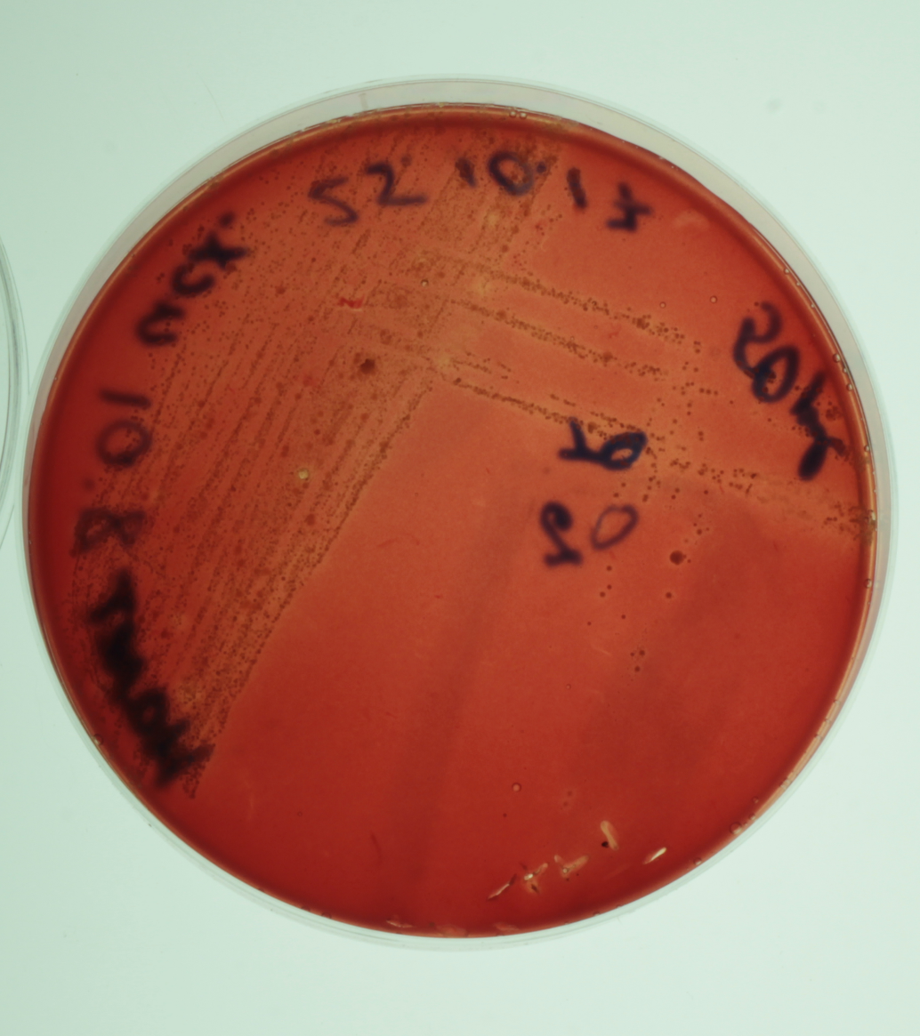

**Фото.1.** Фотография смешанных культур факультативных анаэробов: посев материала от пациента № 1 (произведен рассев методом «истощающего штриха» (по Дригальски).

После культивирования исходного биологического материала проводили подсчет колониеобразующих единиц (КОЕ) доминирующих чистых культур. Первоначально подсчитывали КОЕ чистых культур в определенном секторе. Далее учитывая коэффициент разведения при посеве по Дригальски получали КОЕ в исходном секторе. После этого пересчитывали КОЕ/мг в исходном биологическом материале, учитывая массу исходного биологического материала.

**2.3.4 Выделение чистых культур.**

Для выделения чистых культур использовали чашки Петри с плотными питательными средами идентичными тем, что описаны в пункте 2.4.2. С чашки со смешанными культурами проводили забор колонии стерильной петлей и нанесение штрихом в первый сектор чашки Петри, предназначенной для культивирования чистых культур. После стерилизации и охлаждения петли из первого сектора под углом 90° наносили четыре линейных штриха, затем, после стерилизации и охлаждения петли, наносили еще 4 штриха под углом 90° к первым. После посевов чашки инкубировали в анаэростатах в соответствие с условиями описанными в пункте 2.4.2 данной главы.

После подсчета КОЕ/мг, выбранные колонии пересевали на плотную среду для выделения и идентификации чистых культур.

**Идентификация чистых культур**

Идентификацию микроорганизмов проводили с помощью MALDI-TOF Microflex LT (BruckerDaltonics, Германия).

**2.3.5 Выделение тотальной ДНК из исходного биологического материала**

Тотальную ДНК из исходного биологического материала выделяли с помощью тест-системы для ПЦР «ДНК-экспресс» (Литех, Россия) в соответствии с инструкцией.

В пробирку с исследуемым материалом (на трех бумажных абсорберах) добавлялся реагент в объеме 120 мкл, тщательно перемешивался на центрифуге-встряхивателе (Vortex, Biosan) в течение 10 секунд. Далее полученный раствор отделяли от носителя, помещали пробирку в твердотельный термостат и инкубировали при температуре +980С в течение 20 минут. Далее, для получения надосадка, содержащего ДНК, пробирку центрифугировали при 13000 об/мин при комнатной температуре (+18…+250С) в течение 15 секунд. Полученный супернатант использовали в качестве исследуемого образца ДНК для постановки реакции амплификации.

**2.3.6 Конструирование олигонуклеотидных праймеров**

Конструирование, анализ олигонуклеотидных праймеров и определение температуры плавления праймеров осуществляли с помощью компьютерных программ Primer 3 и OLIGO 4.0.

Олигонуклеотидные праймеры: *Treponema denticola, Porphyromonas gingivalis, Prevotella intermedia, Tannerella (Bacteroides) forsythia*, *Streptococcus sanguinis, Streptococcus gordonii*, *Streptococcus mutans, Streptococcus salivarius* предствавлены в таблице 2.

**Таблица 2.**

Олигонуклеотидные праймеры: *Treponema denticola, Porphyromonas gingivalis, Prevotella intermedia, Tannerella (Bacteroides) forsythia*, *Streptococcus sanguinis, Streptococcus gordonii*, *Streptococcus mutans, Streptococcus salivarius.*

|  |  |  |  |  |
| --- | --- | --- | --- | --- |
|  | Название | 5’→3’ | Тотж. | Размер фрагмента  (п.н.) |
|  | ***Treponema denticola*** | |  |  |
| 1 | Den1 | TAATACCGAATGTGCTCATTTACAT | 59,0 | 311 |
| 2 | Den2 | TCAAAGAAGCATTCCCTCTTCTTCTTA |  |  |
|  | ***Porphyromonas gingivalis*** | |  |  |
| 3 | Gin1 | GTATATGCTCGACGAGGTGGAA | 57,0 | 334 |
| 4 | Gin2 | ATTGTCCAGGGTAACTTCTTCG |  |  |
| ***Prevotella intermedia*** | | | | |
| 5 | Int 1 | AATACAGCCTTCGAGGGTTT | 55,0 | 335 |
| 6 | Int 2 | TTCGGTCAAGACAGTAGGGA |  |  |
| ***Tannerella (Bacteroides) forsythia*** | | | | |
| 7 | For1 | CGAGGGTTCAATACGCTGTT | 54,0 | 572 |
| 8 | For2 | ATAAAAATCGCATCGCAAGG |  |  |
| ***Streptococcus sanguinis*** | | | | |
| 9 | Sang1 | GGATAGTGGCTCAGGGCAGCCAGTT | 59,7 | 313 |
| 10 | Sang2 | GAACAGTTGCTGGACTTGCTTGTC |  |  |
| ***Streptococcus gordonii*** | | | | |
| 11 | Gord1 | TGCTTTTCCACTCGACTCTCTC | 55,4 | 598 |
| 12 | Gord2 | TCCTGGAGCAAATTGATCTTGT |  |  |
| ***Streptococcus mutans*** | | | | |
| 13 | Mut1 | ATAAAGCTGGCTGGTCAACGA | 58 | 495 |
| 14 | Mut2 | CACCTTGACCCTGCCTAAAGT | 58 |  |
| ***Streptococcus salivarius*** | | | | |
| 15 | Salv3 | TTCTTGAAGTTGCTGGTGTGCCTC | 60,6 | 453 |
| 16 | Salv4 | GTCAGGAAGAAATCACAGCGGGC | 61,5 |  |

**2.3.7 Полимеразная цепная реакция**

Полимеразная цепная реакция (ПЦР, PCR) – это высокоэффективный метод амплификации, то есть получения большого количества копий ДНК путем многократного циклического реплицирования и денатурации нитей ДНК. Происходит копирование только исследуемого участка ДНК, поскольку только этот участок соответствует заданным условиям и только в том случае, если он присутствует в исследуемом образце.

Смесь для амплификации состоит из: 5 мкл геномной ДНК плюс 10 мкмолей каждого из праймеров, буфер для полимеразы, по 0,2 мМ каждого из 4 дезоксирибонуклеотидтрифосфатов, объем доводили водой до 25 мкл. Добавляли 0,4 мкл ДНК полимеразы. На поверхность смеси наносили 30 мкл минерального масла, после чего смесь аккуратно встряхивали вручную. Пробирки помещали в амплификатор (Терцик, Россия). Смесь инкубировали при t 94 оС в течение 3 минут. Прибор программировали на цикл денатурации 94 oС на 15 секунд, цикл отжига праймеров на 15 секунд, цикл синтеза ДНК 72 oС на 20 секунд. Последовательность таких циклов повторялась 35 раз. После чего смесь инкубировали при t 72 oС в течение 5 минут. Олигонуклеотидные праймеры, использованные в работе, приведены в таблице 2.

**2.3.8 Электрофорез ДНК**

Электрофорез ДНК проводили в 1,0% агарозном геле в горизонтальном аппарате «Hoefer HE 33» (Pharmacia, Швеция) с использованием ТАЕ буфера. Время электрофореза – 30 мин, напряжение устанавливали 70В. Для визуализации ДНК в ультрафиолетовых лучах в гель добавляли раствор бромистого этидия (0,5 мкг/мл). Визуализацию результатов электрофореза проводили в ультрафиолетовом свете с использованием системы видеозахвата «VersaDoc MP 4000» (BioRad) и системы видеозахвата, использующей цифровой фотоаппарат (Olimpus, Япония).

Для расчета молекулярных масс исследуемых фрагментов ДНК использовали ДНК-маркер «100 bpPlus DNA ladder». По истечении 30 минут гель для визуализации результатов помещали в аппарат «VersaDoc MP 4000» (BioRad, США), где производилась фотофиксация в ультрафиолетовых лучах с последующей обработкой снимка в программе «QuantityOne» (США).

**2.3.9 Формирование и оценка бактериальных биопленок в планшетах и на покровных стеклах для культуры тканей**

Для формирования бактериальных биопленок использовали три монокультуры (*S. sanguinis, S. gordonii, S. mutans*), а также смесь из этих культур в равных соотношениях. Ночные культуры стрептококков пересевали на свежий бульон в соотношении 1:30, инкубировали до ОД = 0,7-0,8 при 370С и 5% СО2. В качестве жидкой питательной среды использовали ToddHewitt(Difco, США) с добавлением 0,5% дрожжевого экстракта (Helicon, Россия) и 2% сахарозы (Sigma, США). Конечные концентрации бактериальных суспензий представлены в таблице

Для формирования биопленок добавляли по 120 мкл бактериальной суспензии в 96 луночные планшеты (Германия) или к покровным стеклам (Германия) в стерильных емкостях. Инкубировали при вышеупомянутых условиях в течение 24 час. Или в течение других периодов времени в экспериментах по мониторингу формирования биопленок.

В экспериментах по исследованию влияния антисептиков на формирование бактериальных биопленок добавляли Хлоргексидин биглюконат, Мирамистин и Йодинол в различных концентрациях в диапазоне 1:10–1:1000 непосредственно к бактериальным суспензиям и инкубировали в течение 24 час. При температуре 370С и 5% СО2. В качестве положительного контроля использовали исходные или разведенные в 10 раз суспензии стрептококков. В качестве отрицательного контроля использовали питательный бульон.

В экспериментах по исследованию отложенного действия антисептиков добавляли антисептики к бактериальным суспензиям и культивировали в 96 луночных планшетах, как описано выше. После 24 часов инкубации отбирали надосадок, единожды отмывали бульоном по 150 мкл, добавляли 120 мкл нового бульона и инкубировали еще 24 часа при температуре 370С и 5% СО2.

В экспериментах по изучению влияния антисептиков на сформированные бактериальные биопленки сначала получали сформированные биопленки в 96 луночных планшетах после 24 часов инкубации, как описано выше. Затем отбирали надосадок, единожды отмывали бульоном по 150 мкл, добавляли 120 мкл нового бульона с антисептиками в разведении 1:10 и инкубировали еще 24 часа при 370С и 5% СО2.

Для количественной оценки результатов после окончания инкубации в 96 луночных планшетах сначала отбирали надосадок, затем трижды отмывали физиологическим раствором и подсушивали планшеты. После этого фиксировали образованные биопленки 96% спиртом в течение 30 мин. При Т комн. Далее окрашивали 2% раствором азура в течение 20 мин. С последующей промывкой водой и сушкой.

Окрашенные бактерии снимали 33% уксусной кислотой и оценивали поглощение при 595 нм. Регистрировали наличие сформированной биопленки при ОД = 1,0 и выше (PeetersE, NelisHJ, CoenyeT, 2007).

Для качественной оценки результатов после окончания инкубации с покровными стеклами сначала отбирали надосадок, затем трижды отмывали физиологическим раствором, подсушивали, фиксировали 96% спиртом в течение 30 мин. При комнатной температуре. Далее окрашивали 2% раствором азура в течение 20 мин. С последующей промывкой водой и сушкой.

**2.3.10 Компьютерный анализ.**

Статистическая обработка включала вычисление параметров средних величин и их отклонений в программе Microsoft Exel.

**Глава 3. Результаты исследований**

**3.1 Результаты клинических исследований**

Анализ результатов, полученных в ходе клинического исследования, показал, что все обследованные пациенты с ХГП предъявляли жалобы на кровоточивость десен при чистке зубов, на отек и воспаление десен (табл. 3). Пациенты предъявляли жалобы кровоточивость десен во время приема пищи (73%), самопроизвольную кровоточивость десен (45%), а также неприятных запах из полости рта (73%). Некоторые пациенты жаловались на подвижность зубов (18%), зуд и жжение в деснах (36%) и попадание пищи между зубами (9%).

**Таблица 3**

Жалобы обследованных пациентов

|  |  |  |
| --- | --- | --- |
| Жалоба | Число пациентовс жалобами | % |
| Кровоточивость десен при чистке зубов | 11 | 100 |
| Кровоточивость десен во время приема пищи | 8 | 73 |
| Самопроизвольная кровоточивость десен | 4 | 45 |
| Неприятный запах из полости рта | 8 | 73 |
| Зуд и жжение в деснах | 4 | 36 |
| Смещение зубов | 1 | 9 |
| Попадание пищи между зубами | 1 | 9 |
| Отек и воспаление десен | 11 | 100 |
| Подвижность зубов | 2 | 18 |

При сборе анамнеза было установлено, что причиной развития ХГП пять пациентов считают наследственность (45,5%), а шесть (55,5%) не знают о причинах развития ХГП. Средняя давность развития заболевания, по мнению пациентов, составила 8,1±1,3 года. Сопутствующая соматическая патология, согласно данным анамнеза, выявлена у 3 пациентов (у 3-х пациентов - заболевания сердечно-сосудистой системы, у одного обследованного – аллергия). Все пациенты отрицали наличие вредных привычек.

При осмотре полости рта кариес зубов и его осложнения были выявлены у всех обследованных пациентов. Показатель КПУ составил 16,9±1,1, означающий очень высокую интенсивность кариеса. Около 45,5% всех обследованных пациентов имели нависающие края пломб или коронок, а также преждевременные контакты. У 6 пациентов (55,5%) были выявлены тремы и диастемы.

При оценке данных по гигиеническим навыкам было установлено, что 91% пациентов чистит зубы 2 раза в день и 9% чистит зубы 1 раз в день.

При обследовании пациентов оценивали показатель клинической потери пародонтального прикрепления, который в среднем составил 2,8 ±0,1мм. Рецессия десны была выявлена у 3 пациентов, средняя длина которой составила 1,9±0,1 мм.

После подсчета индексов, установлено, что индекс PHP у обследованных пациентов составил 2,6±0,1, Silness- Loe – 2,4±0,2, РМА – 50±4,4%, ВОР – 67,0±4,6%, CPITN – 2,3±0,1, Green –Vermillion- 4±0,2 (табл. 4).

Судя по гигиеническим индексам (PHP, Silnes- Loe, OHI-S) у данных пациентов неудовлетворительная гигиена.

Индекс ВОР говорит нам о выраженном гингивите и кровоточивости.

**Таблица 4**

Показатели индексов гигиены и состояния тканей пародонта у обследованных пациентов

|  |  |  |
| --- | --- | --- |
| Индексы | Показатель | Значение индекса |
| Green-Vermillion (OHI-S) | 4,0±0,2 | Гигиена неудовлетворительная |
| Silness-Loe | 2,4±0,2 | Гигиена неудовлетворительная |
| PMA, % | 50,0±4,4% | Тяжелая степень тяжести гингивита |
| ВОР, % | 67,0±4,6% |  |
| CPITN | 2,3±0,1 |  |
| PHP | 2,6±0,1 | Гигиена неудовлетворительная |

При изучении структуры патологических изменений полости рта, учитываемых в индексе CPITN, было выяснено, что у обследованных пациентов большую часть занимают коды 3 и 4, определяется карман 4-6 мм и более.

Таким образом, анализ литературы и полученных данных свидетельствует о наличии прямой зависимости между неудовлетворительным уровнем гигиены полости рта пациентов и развитием у них ХГП. Наличие мягкого и твердого зубного налета, преждевременных контактов, нависающих краев пломб и коронок, отсутствие контактных пунктов между зубами, наличие трем и диастем являются местными факторами, способствующими развитию заболеваний пародонта и отягощающими течение воспалительного процесса в тканях пародонта.

**3.2 Данные рентгенологического исследования**

Исходя из данных, полученных с помощью конусно- лучевой компьютерной томографии у всех пациентов выявлено разрушение компактной пластинки альвеолярной кости на всем протяжении зубного ряда. У всех пациентов выявлены генерализованные (в области не менее 11 зубов) костные карманы в среднем в области 11,8±1,5 зубов. Рентгенологическое обследование позволило поставить диагноз хронический генерализованный пародонтит: у 4 пациентов легкой степени тяжести, у 3 пациентов средней степени тяжести и у 4 пациентов тяжелой степени тяжести. Примеры ортопантомограмм представлены на рис.1 и 2.

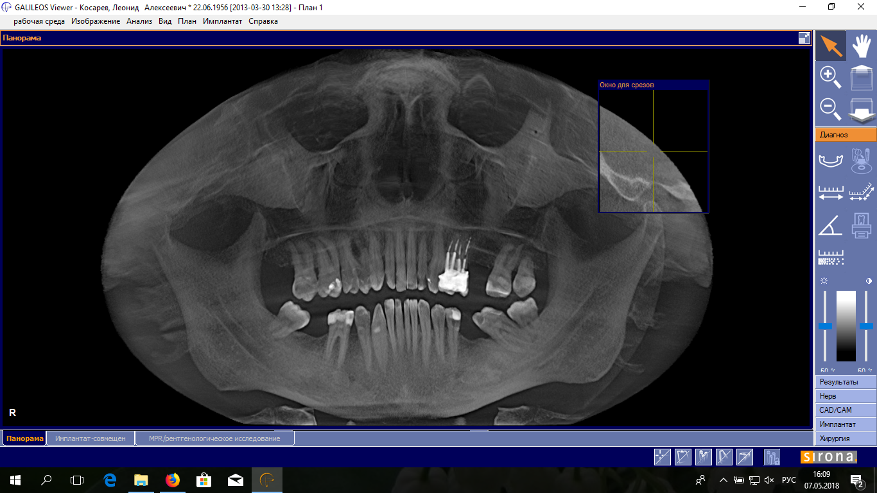

Рис 1. Ортопантомограмма пациента с ХГП средней степени тяжести.

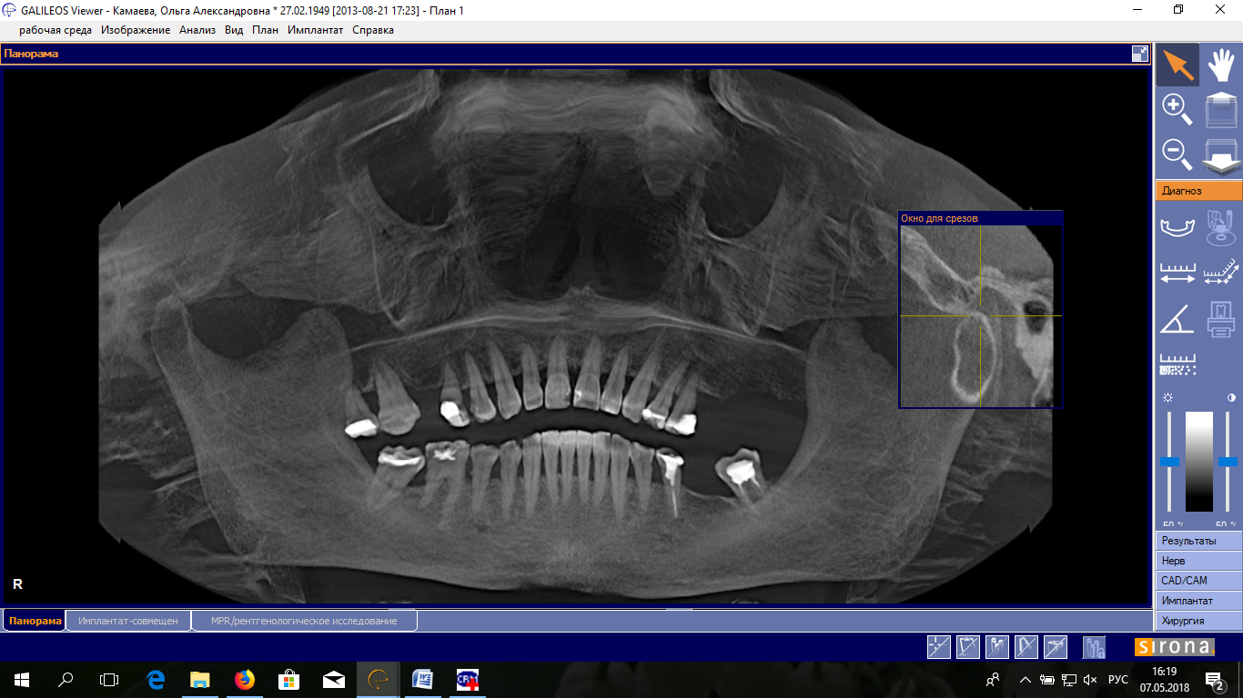

Рис 2. Ортопантомограмма пациента с ХГП тяжелой степени тяжести.

**3.3 Данные микробиологических исследований**

**3.3.1 Выделение чистых культур из плотного зубного налёта пациентов.**

Из зубного налёта от одиннадцати пациентов с ХГП были выделены смешанные культуры факультативных анаэробов (Мат. и мет.). Из исходных смешанных культурбыли выделены доминирующие чистые культуры с последующей идентификацией методом масс-спектрометрии на аппарате MALDI-TOF Microflex LT (BruckerDaltonics, Германия). Выделенные чистые культуры и их концентрация в исходном биологическом материале указаны в таблице №5.

**Таблица 5**

Количество КОЕ/мг выделенных факультативных анаэробов в исследованном биологическом материале.

|  |  |  |  |
| --- | --- | --- | --- |
| Образец | Номер культуры | Культура | КОЕ/мг |
| 1 | 8.01.1 | *Streptococcusanginosus* | 2*103 |
| 8.01.2 | *Lactobacillus salivarius* | 1,2*103 |
| 2 | 8.02.1 | *Lactobacillussalivarius* | 3* 104 |
| 8.02.3 | *Lactobacillus paracasei* | 4*104 |
| 3 | 8.03.1 | *Neisseriaflavescens* | 4*103 |
| 8.03.2 | *Neisseria subflava* | 3*103 |
| 8.03.3 | *Neisseria flavescens* | 4,5*105 |
| 4 | 8.04.1 | *Neisseria flavescens (sicca)* | 1*106 |
| 8.04.2 | *Neisseria macacae (sicca)* | 6,5*105 |
| 5 | 8.05.1 | *Streptococcus oralis* | 5,7*106 |
| 6 | 8.06.2 | *Streptococcusanginosus* | 3,3*106 |
| 7 | 8.07.1 | *Streptococcusmutans* | 5*106 |
| 8.07.2 | *Candida albicans* | 5,8*105 |
| 8.07.3 | *Lactobacillus salivarius* | 1.6*106 |
| 8.07.4 | *Lactobacillus fermentum* | 8,4*106 |
| 8 | 8.08.1 | *Neisseria mucosa* | 1,6*105 |
|  | 8.08.2 | *Lactobacillus salivarius* | 5,2*105 |
| 9 | 8.09.1 | *Str. gordonii* | 2,5*106 |
| 8.09.2 | *Rothiadentocariosa* | 1,5*106 |
| 8.09.3 | *Streptococcussalivarius* | 3,3*106 |
| 10 | 8.10.1 | *Streptococcusanginosus* | 5,4*106 |
| 8.10.2 | *Lactobacillus paracasei* | 3 * 106 |
| 11 | 8.11.1 | *Streptococcusanginosus* | 8,3* 106 |

В ходе исследования было идентифицировано 15 видов микроорганизмов. Полученные данные свидетельствуют о том, что выделенные факультутивные анаэробы характерны для нормальной микробиоты полости рта. Наиболее часто обнаруживали представителей родов *Lactobacillus (в* 45% случаев) и *Neisseria* (в 27% случаев). Тем не менее, в большинстве случаев (64%) в результате культивирования были идентифицированы микроорганизмы рода *Streptococcus*. Микроорганизмы данного рода определялись в концентрации от 2*103 до 8,3*106 КОЕ/мг. Из представителей рода *Streptococcus* наиболее часто обнаруживали *Streptococcus anginosus -*  в 36% случаев (таблица 5). Также в отдельных случаях идентифицировали *Streptococcus oralis*, *Streptococcu sgordonii* и *Streptococcus mutans.*

**3.3.2 ПЦР-диагностика основных пародонтопатогенов «красного и оранжевого» комплексов**

Основные пародонтопатогены «красного и оранжевого» комплексов, выделенные из плотного зубного налёта и пародонтологических карманов от одиннадцати пациентов с ХГП, были идентифицированы с помощью ПЦР-диагностики (рис. 3 и таблица 6).

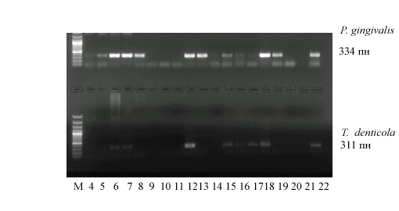

**Рис 3**. ДНК-фрагменты после ПЦР на идентификацию *P. gingivalis, T. denticola* и разделения в 1% агарозном геле

М - ДНК-маркер (100-1500 пн);

4-20 - ДНК-фрагменты 4-20 образцов;

21 - ДНК-фрагмент отрицательного образца;

22 - ДНК-фрагмент положительного образца.

**Таблица 6**

Идентификация основных пародонтопатогенов «красного и оранжевого» комплекса у пациентов с ХГП

|  |  |  |  |  |  |  |  |  |
| --- | --- | --- | --- | --- | --- | --- | --- | --- |
|  | ***P. gingivalis*** | | ***T. denticola*** | | ***B. Forsitus*** | | ***P. intermedia*** | |
| МО из зубного налета | МО из пародонтального кармана | МО из зубного налета | МО из пародонтального кармана | МО из зубного налета | МО из пародонтального кармана | МО из зубного налета | МО из пародонтального кармана |
| 1 | + | + | - | ++ |  | ++ | + | + |
| 2 | + | + | + | +\- | - | - | + | - |
| 3 | + | - | - | - | - | - | - | - |
| 4 | +/- | + | - | - | - | + | - | + |
| 5 | + | + | - | - | - | - | - | + |
| 6 | + | +\- | + | + | + | - | + | + |
| 7 | + | ++ | + | + | - | - | + | + |
| 8 | + | + | +- | + | - | - | - | - |
| 9 | - | - | - | - | - | - | - | - |
| 10 | - | - | - | - | - | - | - | - |
| 11 | - | + | - | + | - | - | - | + |

«++» - высоко положительный ответ

«+» - положительный ответ

«+/-» - слабо положительный ответ

«-» - отрицательный ответ

Из результатов ПЦР-диагностики видно, что наиболее часто обнаруживали пародонтопатоген *Porphyromonas gingivalis -* в 73% случаев в зубном налете и в 73% случаев в пародонтальных карманах. *Treponema  
denticola* и *Prevotella intermedia* идентифицировали в 36% случаев в зубном налете и в 55% случаев в пародонтальных карманах, соответственно. *T. forsythia* была обнаружен в 9% случаев в зубном налете и в 18% случаев в пародонтальных карманах. Обращает на себя внимание очевидная корреляция идентификации микроорганизмов из зубных отложений и пародонтальных карманов. Идентификация *Porphyromonas gingivalis* коррелирует в 78% случаев, *Treponema denticola -* в 67% случаев, а *Prevotella intermedia-* в 43% случаев.

**3.3.3 ПЦР диагностика стрептококков- «первичных колонизаторов»**

Известно, что микроорганизмы из рода *Streptococcus: Str. gordonii, Str. mutans, Str. sanguinis,* рассматривают в качестве «первичных колонизаторов» при образовании плотного зубного налёта*.* Исходя из этого установленного факта, образцы зубного налёта от одиннадцати пациентов были проанализированы с помощью ПЦР на наличие упомянутых выше «первичных колонизаторов». Результаты ПЦР исследования представлены в таблице №7 и на рис. 4.

**Таблица 7**

Исследование «первичных колонизаторов» из рода *Streptococcus.*

|  |  |  |  |  |  |  |
| --- | --- | --- | --- | --- | --- | --- |
|  | ***Str. gordonii*** | | ***Str. mutans*** | | ***Str. sanguinis*** | |
| МО из зубного налета | МО из пародонтального кармана | МО из зубного налета | МО из пародонтального кармана | МО из зубного налета | МО из пародонтального кармана |
| 1 | - | - | - | - | + | - |
| 2 | +/- | + | + | + | - | +/- |
| 3 | ++ | + | - | + | - | ++ |
| 4 | - | + | - | + | + | - |
| 5 | - | - | + | + | - | - |
| 6 | - | + | - | + | + | - |
| 7 | + | - | ++ | + | + | + |
| 8 | - | - | - | + | - | - |
| 9 | - | - | - | - | - | - |
| 10 | + |  | + | +/- |  | + |
| 11 | - |  | - | - |  | - |

«++» - высоко положительный ответ

«+» - положительный ответ

«+/-» - слабо положительный ответ

«-» - отрицательный ответ

Из результатов ПЦР-диагностики можно сделать вывод, что вид *Streptococcus mutans* идентифицировали в 36% случаев в зубном налете и в 73% случаев в пародонтальных карманах, а *Streptococcus gordonii* и *Streptococcus sanguinis -* в 36% случаев в зубном налете и в 36% случаев в пародонтальных карманах. Необходимо отметить преобладание *Streptococcus mutans* в образцах, выделенных из пародонтальных карманов от пациентов с ХГП.

На рисунке №4 представлена фотография 1% агарозного геля после электрофореза образцов материала, полученного от пациентов, имеющих заболевание генерализованный пародонтит различных степеней тяжести.

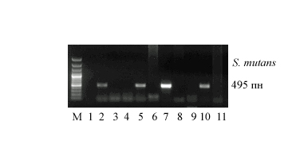

**Рис.4** ДНК-фрагменты после ПЦР на идентификацию *S. mutans* и разделения в 1% агарозном геле

М - ДНК-маркер (100-1500 пн);

1-11 - ДНК-фрагменты 1-11 образцов зубного налета.

**3.3.4 Моделирование биоплёнок из монокультур и трёхкомпонентной смеси.**

Исходя из вышеприведенных результатов ПЦР-диагностики, для моделирования образования бактериальной биопленки были выбраны *Streptococcus mutans*, *Streptococcus gordonii* и *Streptococcus sanguinis*. Таблица 8 и рис. 5 представляют процесс образования стрептококковых биоплёнок из отдельных культур и трехкомпонентной смеси культур в течение 30 мин, 2, 12 и 24 часов в планшетах.

**Таблица 8**

Образование стрептококковых биопленок в планшетах в течение 24 часов.

|  |  |  |  |  |
| --- | --- | --- | --- | --- |
|  | 30мин | 2ч | 12ч | 24ч |
| *Str. gordonii* | 0,01±0,01 | 0,2±0,01 | 0,78±0,05 | 1,6±0,08 |
| *Str. mutans* | 0,18±0,02 | 0,39±0,02 | 1,41±0,1 | 1,6±0,05 |
| *Str. sanguinis* | 0,06±0,01 | 0,28±0,01 | 0,71±0,04 | 1,37±0,08 |
| Смесь стрептококков | 0,08±0,01 | 0,27±0,02 | 1,46±0,03 | 1,47±0,2 |

Оценку образования биопленок проводили с помощью измерения поглощения стрептококковых суспензий как описано в литературном источнике (PeetersE, NelisHJ, CoenyeT, 2007). В соответствии с методом, предложенным этими авторами, биоплёнка считается сформированной на дне лунок планшета при показателе поглощения суспензии снятых с пластика бактерий более 1,0 (Мат. и мет.). Данные таблицы 8 позволяют утверждать, что уже после 12 часов инкубации была сформирована биоплёнка трехкомпонентной смесью стрептококков и монокультурой *Streptococcus mutans.* Две другие культуры образовывали биоплёнку через 24 часа.

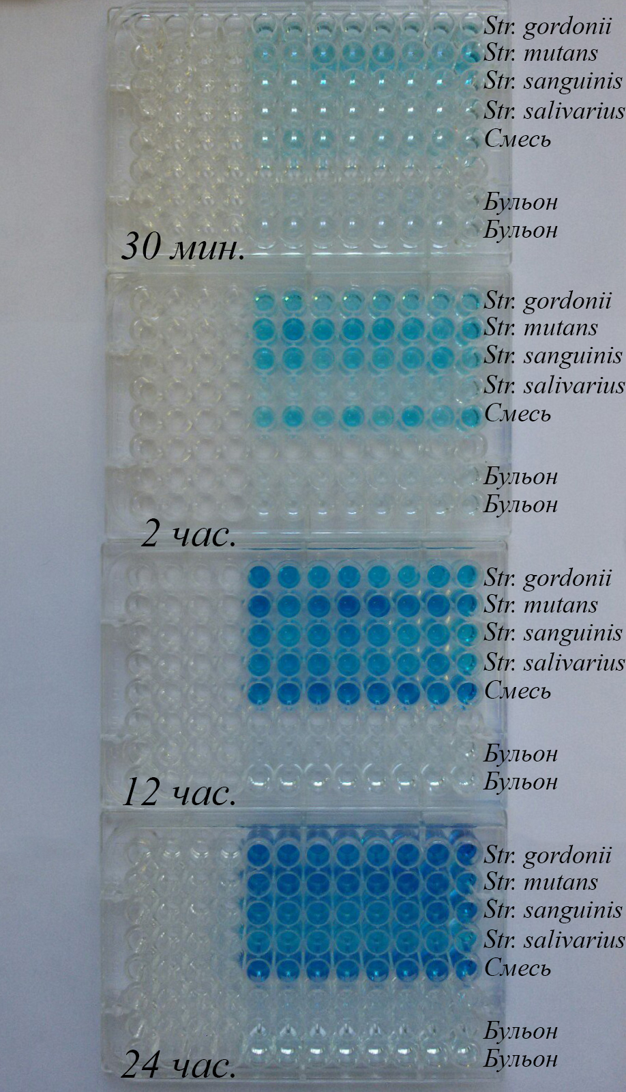

**Рис. 5** Формирование стрептококковых биопленок в планшетах: окрашенные стрептококки снимали с поверхности пластика 33% уксусной кислотой и регистрировали поглощение суспензии стрептококков при 595 нм.

Опыт повторяли с монокультурой *Streptococcus anguinis* и смесью стрептококков на покровных стеклах для культуры тканей (рис. 6).

Рисунок 6 демонстрирует, что адгезия трехкомпонентной смеси стрептококков к поверхности покровного стекла проходила более интенсивно по сравнению с монокультурой *Streptococcus sanguinis.*

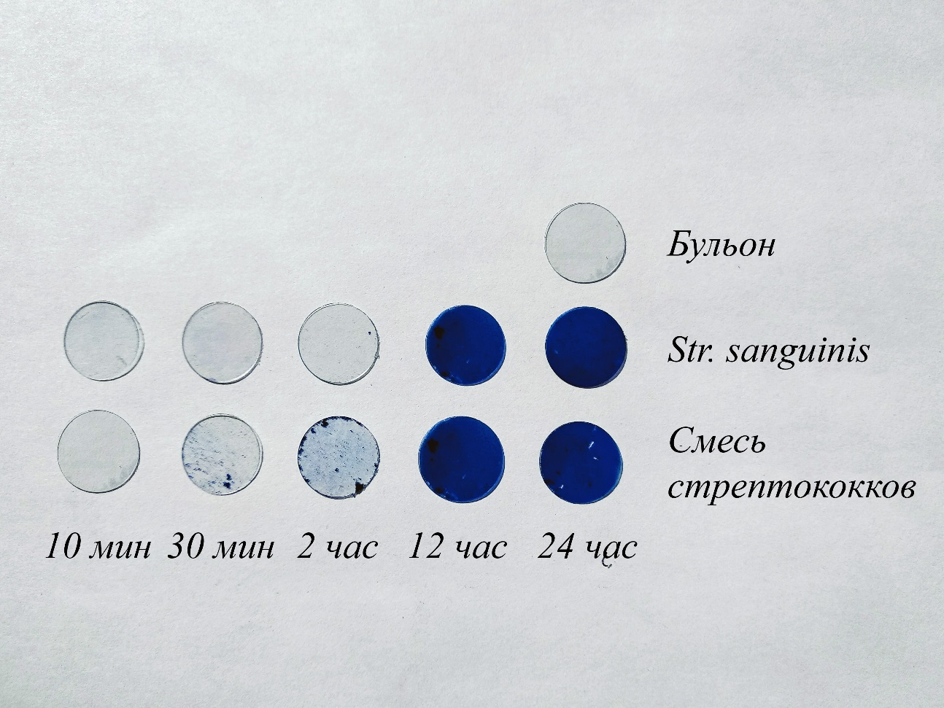

**Рис. 6** Формирование стрептококковых биопленок на покровных стеклах для культуры ткани в течение 24 часов.

**3.3.5 Влияние некоторых антисептиков на формирование биопленок из стрептококков**

Было изучено влияние Хлоргексидина, Мирамистина, Йодинола на образование 24 часовой биопленки *Streptococcus mutans, Streptococcus gordonii, Streptococcus sanguinis* и их трехкомпонентной смеси в планшетах (таблица 9)

**Таблица 9**

**Ингибирование хлоргексидином, мирамистином и йодинолом образования стрептококковых биопленок**

|  |  |  |  |  |  |  |  |
| --- | --- | --- | --- | --- | --- | --- | --- |
|  | Без антисептика | Хлоргексидин | | Мирамистин | | Йодинол | |
|  | 0,005% | 0,0005% | 0,005% | 0,0001% | 0,01% | 0,001% |
| *Str. mutans* | 1,52±0,1 | 0,2 ±0,01 | 0,67 ±0,04 | 0,11±0,03 | 0,93 ±0,07 | 1,28 ±0,08 | 0,84 ±0,08 |
| *Str. sanguinis* | 1,03±0,01 | 0,32 ±0,02 | 1,64 ±0,18 | 0,04±0,03 | 1,82 ±0,16 | 0,76 ±0,05 | 1,62 ±0,23 |
| Смесь  стрептококков | 3,03±0,2 | 0,33 ±0,01 | 1,26 ±0,48 | 0,5±0,03 | 0,05 ±0,09 | 1,74 ±0,09 | 1,86 ±0,1 |

Хлоргексидин и Мирамистин в концентрации 0,005% эффективно подавляли образование стрептококковых биопленок как с монокультурами, так и с трехкомпонентной смесью. Через 24 часа инкубации с 0,005% Хлоргексидина с монокультурами и с трехкомпонентной смесью наблюдали либо незначительную адгезию стрептококков на покровных стеклах, либо ее отсутствие (рис. 7). При более низких концентрациях Хлоргексидина и Мирамистина (0,0005% и 0,0001%, соответственно) ингибирующего эффекта на образование стрептококковых биопленок не наблюдалось (таблица 9). Необходимо также отметить полное отсутствие ингибирующего эффекта Йодинола на образование стрептококковых биопленок (таблица 9).

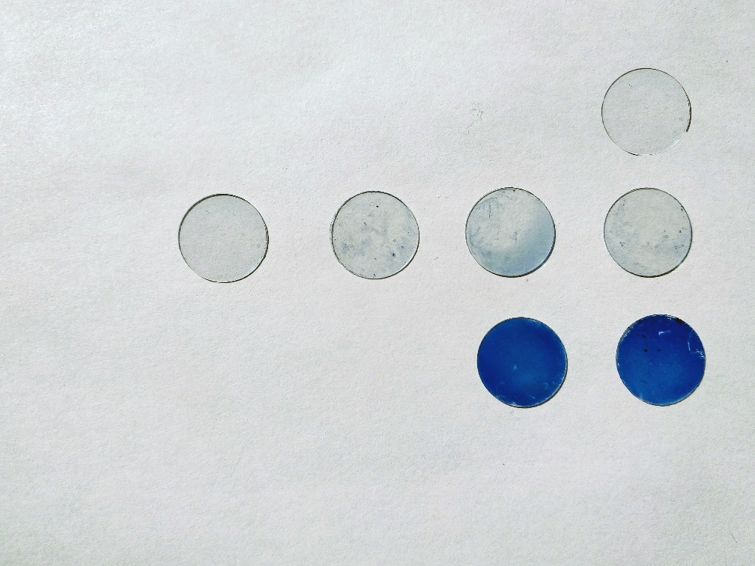

*Str. gordonii Str. mutans Str. sanguinis* Смесь

Бульон

0,005% Хлоргексидин

Без антисептика

**Рис.7** Ингибирование 0,005% хлогексидином образования стрептококковых биопленок в течение 24 часов.

Более того, при удалении 0,005% Хлоргексидина биглюконата и Мирамистина после 24 часовой инкубации эффект ингибирования на образование стрептококковых биопленок сохранялся в течение последующих 24 часов (таблица 10).

**Таблица 10**

Сохранение эффекта ингибирования на образование стрептококковых биопленок после удаления хлоргексидина и мирамистина

|  |  |  |  |
| --- | --- | --- | --- |
|  | Без антисептика | Хлоргексидин 0,005% | Мирамистин 0,001% |
| *Str. gordonii* | 1,53±0,01 | 0,22±0,02 | 0,68±0,1 |
| *Str. mutans* | 2,45±0,02 | 0,25±0,01 | 0,2±0,03 |
| *Str. sanguinis* | 2,68±0,1 | 0,18±0,02 | 1,6±0,03 |
| Смесь  стрептококков | 3,31±0,2 | 0,13±0,03 | 0,39±0,01 |

Известно, что большинство медикаментозных препаратов оказывает бактерицидный или бактериостатический эффект на бактерии только в стадии роста. В случае уже сформированных бактериальных колоний воздействие целого ряда медикаментозных препаратов оказывается ничтожным. Для изучения ингибирующего эффекта антисептиков на сформированную стрептококковую биопленку 0,005% Хлоргексидин биглюконат и Мирамистин добавляли к 24 часовым стрептококковым биопленкам с последующей дополнительной инкубацией в течение 24 часов (Мат. и мет.).

**Таблица 11**

Разрушение Хлоргексидином и Мирамистином 24 часовых стрептококковых биопленок.

|  |  |  |  |
| --- | --- | --- | --- |
|  | Без антисептика | Хлоргексидин 0,005% | Мирамистин 0,001% |
| *Str. gordonii* | 1,53±0,01 | 0,22±0,02 | 0,68±0,1 |
| *Str. mutans* | 2,45±0,02 | 0,25±0,01 | 0,2±0,03 |
| *Str. sanguinis* | 2,68±0,1 | 0,18±0,02 | 1,6±0,03 |
| Смесь  стрептококков | 3,31±0,2 | 0,13±0,03 | 0,39±0,01 |

Таблица 11 демонстрирует разрушительное воздействие 0,005% Хлоргексидина и Мирамистина на некоторые биопленки, образованные из монокультур, как например, *Str. gordonii и Str. mutans.* С другой стороны, на биопленки, образованные из *Str. Sanguinis* и смеси стрептококков, Хлоргексидин и Мирамистин оказывали лишь частичный разрушительный эффект, который не приводил к полному удалению биопленок.

**Глава 4. Заключение и выводы**

**4.1 Заключение**

Целью данного исследования являлась оценка эффективности применения антисептиков при ингибировании образования микробных биопленок из культур, выделенных из зубного налета от пациентов с хроническим генерализованным пародонтитом.

В настоящем исследовании приняли участие 11 пациентов в возрасте от 35 до 60 лет с хроническим генерализованным пародонтитом различной степени тяжести (ХГП легкой степени тяжести – 4 человека, ХГП средней степени тяжести – 3 человека и ХГП тяжелой степени – 4 человека), без тяжелой сопутствующей патологии. Были собраны жалобы пациентов, анамнез жизни и заболевания; проведены клинические, индексные и рентгенологические методы исследования; микробиологические и генетические исследования (культивирование микроорганизмов, масс – спектрометрия, ПЦР). В ходе исследования была сформирована микробная биопленка из стрептококковых монокультур и их смеси. Было изучено время формирования микробной биопленки и ее чувствительность к действию различных антисептических препаратов (Хлоргексидина биглюконат, Мирамистин, Йодинол) в различных концентрациях и в зависимости от времени инкубации.

При анализе результатов клинических данных было обнаружено, что все обследованные пациенты с ХГП предъявляли жалобы на кровоточивость десен при чистке зубов, на воспаление десен и отек. Так же 73% пациентов предъявляли жалобы на неприятный запах изо рта. Анализ результатов индексной оценки гигиены полости рта и состояния тканей пародонта показал, что развитие ХГП у всех обследованных пациентов тесно связано с уровнем гигиены полости рта. Результаты гигиенических и пародонтологических индексов оказались неудовлетворительными. Наличие зубного налета и зубного камня является одним из основополагающих факторов в развитии ВЗП. Воздействие пародонтопатогенных организмов приводит к утрате пародонтального прикрепления, к образованию пародонтальных карманов с разрушением соединительного эпителия, защищающего ткани пародонта от микробных метаболитов.

Проведенный ПЦР – скрининг на пародонтопатогены показал наличие пародонтопатогенов «красного» (*P. gingivalis, T. forsythia, T. denticola)* и «оранжевого» (*P. intermedia*) комплексов, которые обладают агрессивным действием на пародонт, вызывая сильную кровоточивость десен и быстрое течение деструктивных процессов в тканях пародонта: *P. gingivalis* обнаружена в у 82% обследованных пациентов с ХГП*, T. denticola – у* 55% обследованных пациентов с ХГП, *P. intermedia* – у 64% обследованных пациентов с ХГП и *B. forsitus -* 27%- обследованных пациентов с ХГП .

ПРЦ-диагностика показала доминирование *P. gingivalis* из исследованных пародонтопатогенов «красного» и «оранжевого» комплексов в зубном налете пациентов с ХГП. Также выявлена высокая степень корреляции между пародонтопатогенами, выделенными из зубного налета и пародонтопатогенами, выделенными из пародонтальных карманов пациентов с ХГП.

С помощью масс - спектрометрии проводили идентификацию выделенных чистых культур. Были идентифицированы факультативные анаэробы: *S. gordonii, S. оralis, S. anginosus, S. sanguinis, N. subflava, L. salivarius, L. paracasei, N. flavescens, S. mutans, N. mucosa, S. salivarius.*

По результатам воздействия антисептических препаратов на микробную биопленку можно сделать заключение, что препарат хлоргексидина биглюконат разрушает образованную биопленку в концетрации 0,005%, так же, как и препарат Мирамистин в такой же концентрации. Применение Йодинола оказалось неэффективным в отношении образования стрептококковых биопленок.

Все поставленные задачи исследования были выполнены и сделаны соответствующие выводы.

## **4. 2 Выводы:**

1. Результаты клинического обследования пациентов, а также значения гигиенических и пародонтологических индексов свидетельствуют о тесной связи ХГП различных степеней тяжести с неудовлетворительным уровнем гигиены полости рта;

2. Исследование факультативных анаэробов зубного налета пациентов показало преобладание представителей родов *Streptococcus* (64% случаев), *Lactobacillus* (45% случаев) и *Neisseria* (27% случаев). ПРЦ-диагностика выявила доминирование *P. gingivalis* из исследованных пародонтопатогенов «красного» и «оранжевого» комплексов в зубном налете пациентов с ХГП, а также высокую степень корреляции между пародонтопатогенами, выделенными из зубного налета и пародонтальных карманов пациентов с ХГП.

3. *In vitro* были разработаны методы образования и оценки стрептококковых биопленок в 96-луночных планшетах и на покровных стеклах для культуры ткани.

4. Хлоргексидин биглюконат и Мирамистин в концентрации 0,005% эффективно подавляли образование стрептококковых биопленок как с монокультурами (*Str. mutans*, *Str. gordonii, Str. sanguinis*), так и с трехкомпонентной смесью из этих культур. Применение Йодинола оказалось неэффективным в отношении образованиястрептококковых биопленок.

5. Однократное применение 0,005% хлоргексидина и 0,001% Мирамистина приводило к частичному разрушению уже образованных стрептококковых биопленок.

**Список литературы**

1. ChamindaJayampathSeneviratne, Microbial Biofilms, Omics Biology, Antimicrobials and Clinical Implications, Boca Raton, FL, USA, 2017. -5c.
2. Gianfranco Donelli, Microbial Biofilms. Methods and Protocols, Roma, Italy, 2014. -175c.
3. Kendra P. Rumbaugh • Iqbal Ahmad. Antibiofilm Agents,Texas, USA, 2014.- 6c
4. Naomi Balaban, Control of Biofilm Infections by Signal Manipulation .LA, USA, 2008. - 131c.
5. [Peeters E](https://www.ncbi.nlm.nih.gov/pubmed/?term=Peeters%20E%5BAuthor%5D&cauthor=true&cauthor_uid=18155789), [Nelis HJ](https://www.ncbi.nlm.nih.gov/pubmed/?term=Nelis%20HJ%5BAuthor%5D&cauthor=true&cauthor_uid=18155789), [Coenye T](https://www.ncbi.nlm.nih.gov/pubmed/?term=Coenye%20T%5BAuthor%5D&cauthor=true&cauthor_uid=18155789), Comparison of multiple methods for quantification of microbial biofilms grown in microtiter plates, Belgium, 2007.
6. Quirynen, M., and C. M. Bollen. “The Influence of Surface Roughness and Surface-Free Energy on Supra- and Subgingival Plaque Formation in Man. A Review of the Literature.” Journal of Clinical Periodontology 22, no. 1 (January 1995): 1–14.
7. T. Romeo. Current Topics in Microbiology and Immunology, Volume 322 Atlanta, USA, 2008. - 4c.
8. Барер Г.М. Терапевтическая стоматология, часть 2. Заболевания пародонта. - Москва, 2013. – 224 с.
9. Боровский Е. В. Терапевтическая стоматология: Учебник для студентов медицинских вузов. – Москва, 2003. – 840с.
10. Боровский Е. В., Леонтьев В. К. Биология полости рта. – Москва,2001. – 303с.
11. Герберт Ф. Вольф, Эдит М. Ратейцхак, Клаус Ратейцхак. Пародонтология. По ред. проф. Г.М. Барера. – Казань,2007. – 548с.
12. Григорьян А. С., Грудянов А. И., Рабухина Н. А. Болезни пародонта: Патогенез, диагностика, лечение. – Москва, 2004. – 320 с.
13. Григорьян А. С., Рахметова С. Ю., Зырянова Н. В. Микроорганизмы в заболеваниях пародонта: экология, патогенез, диагностика. – Москва, 2007. – 56 с.
14. Данилевский Н. Ф., Борисенко А. В. Заболевания пародонта. - Киев, 2000. – 464 с.
15. Данилевский Н. Ф., Борисенко А. В. Заболевания пародонта. - Киев, 2000. – 464 с.
16. Дмитриева Л. А. Пародонтит. – Москва, 2007. – 504 с.
17. Дмитриева Л. А. Пародонтология. Национальное руководство. - Москва, 2013. – 712 с.
18. Елисеева А.Ф. Сочетание поражений пародонта и сердечно-сосудистых заболеваний. Клинико - морфологическое и микробиологическое исследование. - СПб, 2014
19. Иванов В. С. Заболевания пародонта, 3 - е изд. – Москва, 1998. – 296 с.
20. Максимовский Ю. М., Дмитриева Л. А. Терапевтическая стоматология. Национальное руководство. – Москва, 2009. 912 с.
21. Маркина Т. В., Майборода Ю. Н., Урясьева Э. В. Бактериальный спектр слизистой оболочки органов рта и пародонтальных карманов у пациентов с пародонтитом. –Медицинский вестник Северного Кавказа, Т.8, №1– 2013. – 45 – 47 с.
22. Мюллер Х. П. Пародонтология. Науч. ред. изд. на русск. яз. проф. А. М. Политун, пер. с нем. – Львов, 2004. – 256 с.
23. Мюллер Х. П. Пародонтология. Науч. ред. изд. на русск. яз. проф. А. М. Политун, пер. с нем. – Львов, 2004. – 256 с.
24. Орехова Л. Ю. Заболевания пародонта. – Москва, 2004. – 432с.
25. Пашкова Г. С., Вавилова Т. П., К.А. Пашков К. А. О взаимосвязи соматической патологии с заболеваниями пародонта у жителей г. Москвы. - 2007.
26. Ричард Дж. Ламонт, Роберт А. Берне. Микробиология и иммунология для стоматологов. Под ред. проф. В.К. Леонтьева. – Москва, 2010. – 502 с.
27. Семина Н. А., Сидоренко С. В. Методические указания МУК 4.2.1890-04. Определение чувствительности микроорганизмов к антибактериальным препаратам. - Москва, 2004.
28. Царев В. И., Давыдова М.М. Микробиология полости рта. – Москва, 2008. – 50 с.
29. Цепов Л. М., Николаев А. И., Михеева Е. А. Диагностика, лечение и профилактика заболеваний пародонта, 3-е изд. - Москва, 2008. – 272с.
30. Чухловин А. Б., Соловьева А. М., Матело С.К. Микробные маркеры заболеваний пародонта и их практическая значимость в стоматологии. - Бюллетень экспериментальной биологии и медицины, 2007. - 5с.
31. Чухловин А. Б., Соловьева А. М., Матело С.К. Микробные маркеры заболеваний пародонта и их практическая значимость в стоматологии. - Бюллетень экспериментальной биологии и медицины, 2007. - 5с.

**Приложения**

Приложение 1

**Карта обследования стоматологического пациента (**Страница 1)



Приложение 1

**Карта обследования стоматологического пациента** (Страница 2)



Приложение 1

**Карта обследования стоматологического пациента** (Страница 3)

